Comunicación digital inalámbrica
Riveros Sierra Harol Felipe 1401660, Bohorquez Blanco Salome 1401654
Docente: Ing. José de Jesús Rugeles Uribe.

RESUMEN
En esta práctica se diseñó e implementó un sistema de comunicación digital inalámbrica mediante dos tarjetas Raspberry Pi Pico 2W y módulos transceptores NRF24L01, utilizando modulación GFSK en la banda de 2.4 GHz. Se analizaron las operaciones de comunicación entre el microcontrolador y el transceptor mediante la interfaz SPI, empleando un analizador lógico para identificar los comandos, bytes transferidos, señales de control y tiempos de comunicación. Adicionalmente, se planteó la evaluación del alcance del enlace inalámbrico a partir de cálculos teóricos y pruebas experimentales, así como el análisis de la tasa de error de bits (BER) mediante la transmisión de archivos de texto con alfabetos y datos pseudoaleatorios. Finalmente, se consideró la caracterización de la señal transmitida mediante un analizador de espectros, con el propósito de verificar la frecuencia de operación, determinar el ancho de banda ocupado y estudiar la distribución de los canales en la banda de 2,4 GHz. Estas pruebas permiten relacionar los conceptos teóricos de las comunicaciones digitales con el comportamiento experimental del sistema implementado.

ABSTRACT
This laboratory practice involved the design and implementation of a wireless digital communication system using two Raspberry Pi Pico 2W boards and NRF24L01 transceiver modules, employing GFSK modulation in the 2.4 GHz band. Communication between the microcontroller and the transceiver was analyzed through the SPI interface, using a logic analyzer to identify commands, transferred bytes, control signals, and communication timings. Additionally, the wireless link range was to be evaluated through theoretical calculations and experimental tests, while the bit error rate (BER) was to be analyzed by transmitting text files containing alphabets and pseudorandom data. Finally, the transmitted signal was to be characterized using a spectrum analyzer to verify the operating frequency, determine the occupied bandwidth, and examine channel allocation within the 2.4 GHz band. These tests provide a practical connection between digital communication theory and the experimental behavior of the implemented system.

PALABRAS CLAVE
NRF24L01, Raspberry Pi Pico 2W, comunicación inalámbrica, modulación GFSK, protocolo SPI, tasa de error de bits, analizador lógico, analizador de espectros.

KEYWOARDS
NRF24L01, Raspberry Pi Pico 2W, wireless communication, GFSK modulation, SPI protocol, bit error rate, logic analyzer, spectrum analyzer.

INTRODUCCIÓN
La comunicación digital inalámbrica permite transmitir información entre dispositivos sin necesidad de una conexión física directa, mediante el uso de señales electromagnéticas. En esta práctica se implementa un sistema de comunicación utilizando tarjetas Raspberry Pi Pico 2W y módulos transceptores NRF24L01, los cuales permiten establecer enlaces inalámbricos en la banda de 2,4 GHz mediante modulación GFSK. El sistema permite estudiar diferentes parámetros de configuración y evaluar el comportamiento de la comunicación desde el punto de vista digital y radioeléctrico.

Inicialmente, se analiza la interfaz SPI utilizada para establecer la comunicación entre la Raspberry Pi Pico 2W y el módulo NRF24L01. Mediante un analizador lógico se observan las señales de reloj, transmisión, recepción y selección del dispositivo, con el propósito de identificar los comandos, los datos transferidos y los tiempos asociados a las operaciones de lectura y escritura de registros.

Posteriormente, se consideran las pruebas de alcance del enlace inalámbrico, relacionando los parámetros de transmisión y recepción con las distancias teóricas y experimentales. Asimismo, se estudia la tasa de error de bits mediante el envío de archivos de texto con alfabetos y datos pseudoaleatorios, con el fin de evaluar la integridad de la información recibida bajo diferentes condiciones de comunicación.

Finalmente, se aborda el análisis espectral de la señal transmitida mediante un analizador de espectros. A través de estas mediciones se busca verificar la frecuencia de operación, estimar el ancho de banda de la señal y comprender la distribución de los canales en la banda de 2,4 GHz, incluyendo su relación con la canalización utilizada por las redes Wi-Fi. De esta manera, la práctica integra el análisis de interfaces digitales, la evaluación de enlaces inalámbricos y la caracterización de señales de radiofrecuencia.

OBJETIVOS
-Implementar y analizar la comunicación SPI entre la Raspberry Pi Pico 2W y el transceptor NRF24L01, identificando los comandos, bytes transferidos, señales de control y tiempos de comunicación.
-Estimar teóricamente el alcance del enlace inalámbrico a partir de las potencias de transmisión y las sensibilidades de recepción, y contrastar los resultados con las pruebas experimentales.
-Evaluar la tasa de error de bits mediante la transmisión de archivos de texto con alfabetos y datos pseudoaleatorios.
-Verificar la frecuencia de operación y determinar el ancho de banda de la señal transmitida mediante un analizador de espectros.
-Analizar la distribución de los canales en la banda de 2,4 GHz, considerando el posible traslape espectral entre canales cercanos y su relación con la canalización de Wi-Fi.
-Relacionar los resultados experimentales con los fundamentos teóricos de las comunicaciones digitales inalámbricas.

MARCO TEÓRICO

Comunicación SPI
El Bus SPI (del inglés Serial Peripheral Interface) es un estándar de comunicaciones, usado principalmente para la transferencia de información entre circuitos integrados en equipos electrónicos. El bus de interfaz de periféricos serie o bus SPI es un estándar para controlar casi cualquier dispositivo electrónico digital que acepte un flujo de bits serie regulado por un reloj (comunicación sincrónica).

Incluye una línea de reloj, dato entrante, dato saliente y un pin de chip select, que conecta o desconecta la operación del dispositivo con el que uno desea comunicarse. De esta forma, este estándar permite multiplexar las líneas de reloj.[1]

Señales de la interfaz SPI
La comunicación SPI es un protocolo síncrono en el que la sincronización y la transferencia de información se realizan mediante señales de reloj y líneas independientes para el envío y recepción de datos.

La comunicación básica utiliza cuatro señales principales:

SCLK (Serial Clock): corresponde a la señal de reloj que establece la sincronización de la transferencia. Cada pulso de reloj permite realizar el desplazamiento o lectura de un bit de información.

MOSI (Master Out, Slave In): es la línea utilizada para transmitir información desde el dispositivo maestro hacia el dispositivo esclavo. En este laboratorio corresponde a la línea mediante la cual la Raspberry Pi Pico 2W envía comandos y datos al nRF24L01.

MISO (Master In, Slave Out): es la línea utilizada para transmitir información desde el dispositivo esclavo hacia el maestro. En el sistema implementado permite observar las respuestas generadas por el nRF24L01.

SS/CS (Slave Select/Chip Select): es la señal utilizada para seleccionar el dispositivo esclavo con el que se desea establecer la comunicación. Al activar esta señal se inicia la operación de comunicación con el dispositivo seleccionado.

La transferencia de información se realiza de manera sincronizada con los pulsos de SCLK. Dependiendo de la polaridad y la fase configuradas para la comunicación, los datos pueden ser transmitidos o muestreados en diferentes flancos de la señal de reloj. Estas configuraciones determinan los cuatro modos de operación disponibles en SPI y son fundamentales para garantizar que el maestro y el esclavo interpreten correctamente los datos transferidos.

En el análisis realizado mediante el analizador lógico, estas señales permiten identificar el inicio de cada operación, los pulsos de reloj y los bytes transmitidos entre la Raspberry Pi Pico 2W y el nRF24L01.[1]

Transceptor NRF24L01
El NRF24L01 es un transceptor inalámbrico de baja potencia que opera en la banda ISM de 2,4 GHz. El dispositivo integra los elementos necesarios para realizar la transmisión y recepción de información por radiofrecuencia, incluyendo el transceptor RF, el sintetizador de radiofrecuencia y un acelerador de protocolo de hardware. Además, dispone de una interfaz SPI que permite su configuración y comunicación con un microcontrolador.

El módulo permite trabajar con diferentes velocidades de transmisión de datos en el aire, entre ellas 250 kbps, 1 Mbps y 2 Mbps. También incorpora el protocolo Enhanced ShockBurst™, utilizado para facilitar el manejo de las comunicaciones inalámbricas mediante funciones implementadas en hardware.

Entre las principales características del módulo se encuentra su bajo consumo de energía y su funcionamiento en la banda ISM de 2,4 GHz. El módulo utilizado en la práctica requiere una alimentación dentro del rango de 1,9 a 3,6 V y permite establecer comunicaciones inalámbricas entre dos dispositivos NRF24L01, utilizando uno como transmisor y otro como receptor.

Para el desarrollo del laboratorio, el nRF24L01 se conectó a una Raspberry Pi Pico 2W mediante la interfaz SPI. Esta conexión permitió configurar diferentes parámetros del transceptor y realizar la transferencia de información. Adicionalmente, las líneas de comunicación SPI fueron conectadas al analizador lógico para observar y decodificar las operaciones realizadas sobre el módulo.[3]

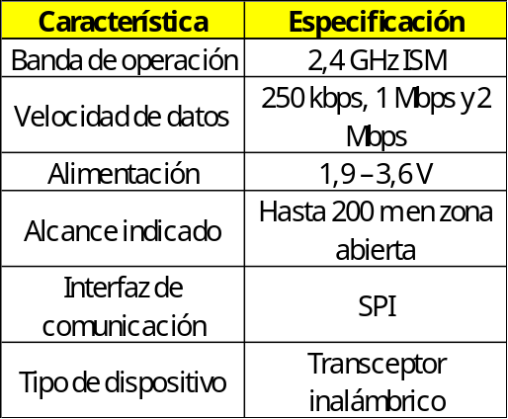
Tabla 1. Características principales del NRF24L01

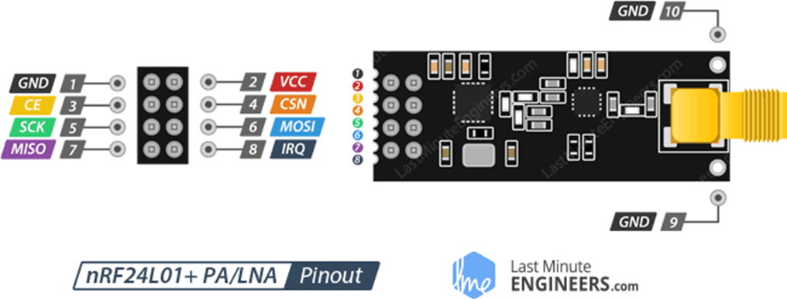
Figura 1. Identificación de los pines del módulo NRF24L01

Modulacion GFSK
La modulación GFSK (Gaussian Frequency Shift Keying) es una técnica de modulación digital que permite transmitir información mediante variaciones de la frecuencia de una señal portadora. En este tipo de modulación, los estados binarios 0 y 1 se representan mediante diferentes valores de frecuencia, permitiendo codificar los datos digitales para su transmisión inalámbrica.

Una de las principales características de la modulación GFSK es la utilización de un filtro gaussiano, que suaviza las transiciones entre los cambios de frecuencia asociados a los datos transmitidos. Esto permite reducir la expansión espectral de la señal y contribuye a disminuir la interferencia sobre canales adyacentes.

En la Figura 1 se representa la relación entre los datos digitales de entrada y las variaciones de frecuencia producidas durante la modulación GFSK. Se observa que los cambios entre los niveles binarios se reflejan en variaciones de la frecuencia instantánea de la señal, cuyas transiciones son suavizadas mediante el filtrado gaussiano.

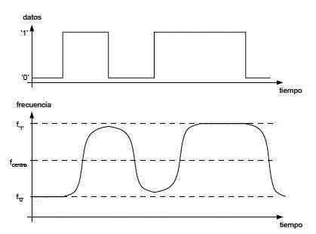
Figura 2. Representación de los datos digitales y la variación de frecuencia en la modulación GFSK.[2]
El módulo transceptor NRF24L01 emplea modulación GFSK para transmitir y recibir información en la banda de 2,4 GHz. Este dispositivo permite configurar velocidades de transmisión de 250 kbps, 1 Mbps y 2 Mbps, lo que facilita su utilización en diferentes aplicaciones de comunicación digital inalámbrica.

En la práctica, esta técnica de modulación constituye la base de la comunicación entre los módulos NRF24L01 conectados a las tarjetas Raspberry Pi Pico 2W. Su funcionamiento se relaciona con las pruebas de alcance, tasa de error de bits y análisis espectral, desarrolladas para evaluar el desempeño del sistema inalámbrico.

Taza de error de Bits
La tasa de error de bits(Bit Error Rate) es un parámetro utilizado para evaluar el desempeño de un sistema de comunicación digital. Se define como la relación entre el número de bits recibidos incorrectamente y el número total de bits comparados entre la información transmitida y la recibida. Este indicador permite determinar la proporción de errores que se presentan durante la transmisión de datos.

La BER se calcula mediante la siguiente expresión:

$$BER=\frac{N_{e}}{N_{t}}$$

Donde Ne representa el número de bits erróneos y Nt corresponde al número total de bits comparados. Un valor bajo de BER indica que una mayor proporción de los datos se recibió correctamente, mientras que un valor alto refleja una mayor cantidad de errores en la comunicación.
En los sistemas de comunicación inalámbrica, la BER permite evaluar la confiabilidad de la transmisión frente a condiciones como la distancia entre el transmisor y el receptor y las interferencias presentes en el canal. En esta práctica, se utiliza para analizar la integridad de los datos enviados mediante los módulos nRF24L01, comparando la información transmitida con la recibida y contabilizando los errores encontrados.

Analizador Lógico
El analizador lógico es un instrumento utilizado para adquirir, visualizar y analizar señales digitales presentes en un sistema electrónico. Permite observar la relación temporal entre diferentes señales y determinar los datos transmitidos durante una comunicación digital.

En el análisis del protocolo SPI, el analizador lógico permite visualizar las señales que intervienen en la comunicación, identificar los bits y bytes transmitidos, reconocer las señales de control y determinar los tiempos asociados a cada transferencia. De esta manera, facilita el análisis de las operaciones de lectura, escritura y transferencia de datos entre un microcontrolador y un dispositivo periférico.[4]

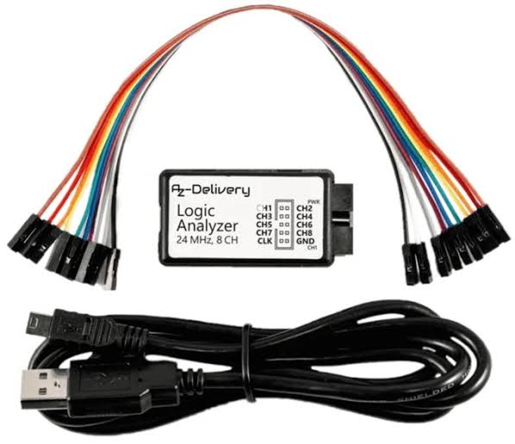
Figura 3. Analizador lógico

Raspberry Pi Pico 2W
La Raspberry Pi Pico 2 W es una tarjeta de desarrollo de bajo costo basada en el microcontrolador RP2350, que cuenta con un procesador de doble núcleo y capacidades de conectividad inalámbrica. La tarjeta dispone de diferentes interfaces de comunicación digital, entre ellas buses UART, I2C y SPI, los cuales pueden ser utilizados mediante diferentes pines GPIO según los requerimientos de la aplicación.

Para esta práctica de laboratorio, la Raspberry Pi Pico 2 W se utiliza como dispositivo de control del módulo NRF24L01, estableciendo la comunicación entre ambos mediante el protocolo SPI. A través de esta interfaz se realizan operaciones de lectura y escritura de registros, además de la transferencia de datos hacia el transceptor inalámbrico.

En la siguiente figura se muestra la distribución de los pines de la Raspberry Pi Pico 2 W.[5]
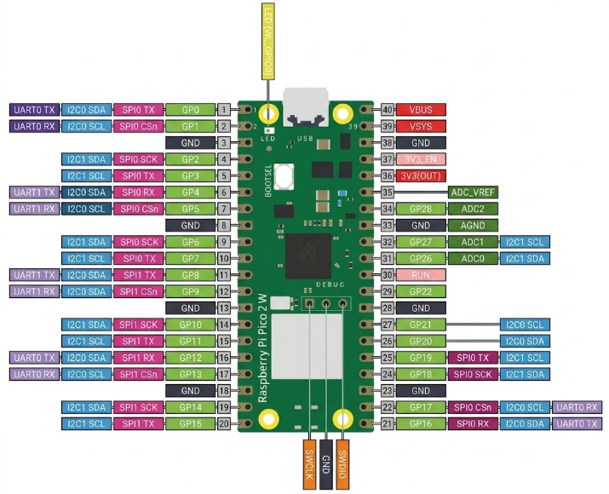
Figura 4. Ubicación de los pines en La Raspberry Pi Pico 2W.

METODOLOGÍA/PROCEDIMIENTO EXPERIMENTAL
PARTE 4.1 ( ANÁLISIS DE SPI )

MONTAJE DEL SISTEMA
Para el desarrollo de la práctica se implementó un sistema de comunicación inalámbrica utilizando una Raspberry Pi Pico 2W y un módulo transceptor NRF24L01. El montaje empleado para el transmisor y el receptor utilizó la misma distribución de conexiones entre la Raspberry Pi Pico 2W y el módulo NRF24L01.

La conexión entre la Raspberry Pi Pico 2W y el NRF24L01 se realizó mediante la interfaz SPI, utilizando las señales de reloj SCK, transmisión de datos MOSI, recepción de datos MISO, selección del dispositivo CSN y habilitación del transceptor mediante CE. La señal IRQ del NRF24L01 no fue utilizada en el montaje.

Las conexiones implementadas para el módulo NRF24L01 fueron las siguientes:

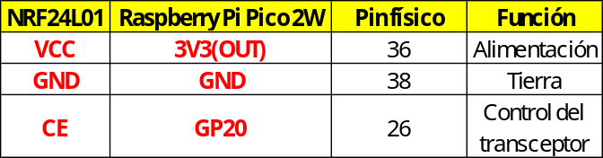
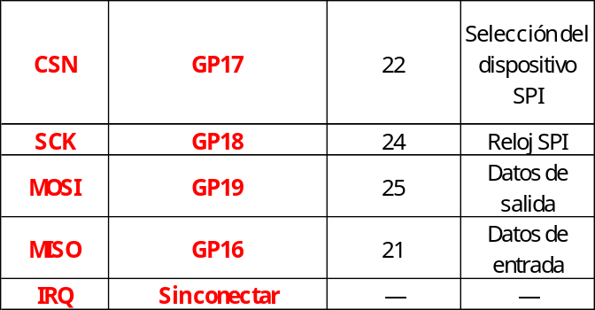
Tabla 2 Conexiones entre la Raspberry pi pico 2w y el NRF24L01
Para la visualización de información del sistema se utilizó una pantalla OLED mediante la interfaz I²C. Las líneas SDA y SCL fueron conectadas a los pines GP4 y GP5 de la Raspberry Pi Pico 2W, respectivamente.

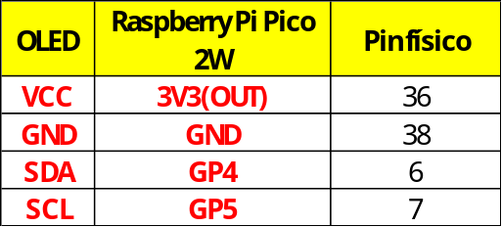
Tabla 3. Conexiones de la pantalla OLED.
También se utilizaron pulsadores para controlar las funciones del sistema. Los pulsadores correspondientes a la selección del canal y de la potencia se implementaron tanto en el transmisor como en el receptor, mientras que el pulsador de envío se utilizó únicamente en el transmisor.

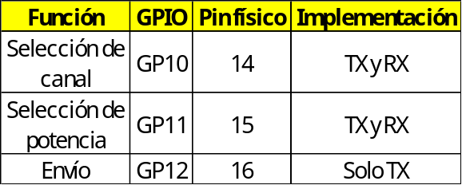
Tabla 4. Conexiones de los pulsadores.
Finalmente, se utilizaron dos LED para indicar el estado del sistema. El LED correspondiente a la condición OK se conectó a GP21 y el LED de Error a GP22. Para cada LED se utilizó una resistencia de 220–330 Ω conectada hacia GND. El pin físico 28, correspondiente a GND, quedó ubicado entre las conexiones de ambos LED.

CONEXIÓN DEL ANALIZADOR LÓGICO
Para analizar la comunicación SPI entre la Raspberry Pi Pico 2W y el NRF24L01 se utilizó un analizador lógico conectado directamente a las señales de control y datos de la interfaz SPI.

La conexión se realizó en el transmisor (Pico 1), utilizando cinco canales del analizador lógico. La distribución de las señales fue la siguiente:

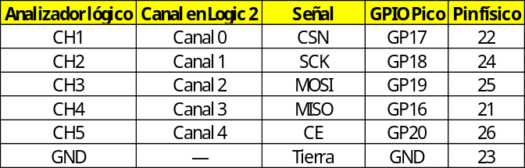
Tabla 5. Conexión del analizador lógico al transmisor
La referencia de tierra del analizador lógico se conectó al GND de la Raspberry Pi Pico 2W para establecer una referencia eléctrica común durante la adquisición de las señales.

Posteriormente, en Logic 2, se utilizaron los canales correspondientes a las señales SPI para observar las transiciones digitales generadas durante las diferentes operaciones realizadas sobre el NRF24L01.

CAPTURA DE UNA OPERACIÓN DE LECTURA DE REGISTROS
Como primera prueba de la sección 4.1 se realizó una operación de lectura de registros del NRF24L01, de acuerdo con el procedimiento establecido en la guía de laboratorio.

Para ello, se ejecutó desde la Raspberry Pi Pico 2W la instrucción correspondiente a la lectura de un registro del transceptor. Durante la ejecución de la operación, el analizador lógico adquirió simultáneamente las señales CSN, SCK, MOSI y MISO.

Una vez finalizada la captura, se utilizó Logic 2 para observar la secuencia temporal de la comunicación y decodificar la transferencia SPI. A partir de la captura se identificó el comando utilizado para realizar la lectura, los bytes enviados por la Raspberry Pi Pico 2W y los bytes recibidos desde el NRF24L01.

También se observó el comportamiento de la señal CSN durante la transacción y la relación temporal entre esta señal y el reloj SCK.

CAPTURA DE UNA OPERACIONDE ESCRITURA DEL CANAL DE RADIOFRECUENCIA
Como segunda prueba se realizó una operación de escritura sobre el NRF24L01 con el propósito de modificar el canal de radiofrecuencia. Esta prueba corresponde a la segunda operación solicitada en la sección 4.1 de la guía.

Inicialmente se seleccionó el canal de operación mediante el sistema implementado. Posteriormente, la Raspberry Pi Pico 2W ejecutó la operación de escritura correspondiente sobre el registro de configuración del NRF24L01.

Durante la modificación del canal se realizó una captura mediante el analizador lógico. Las señales CSN, SCK, MOSI y MISO fueron observadas para identificar la secuencia de comunicación generada durante la escritura.

La captura obtenida fue analizada en Logic 2 con el propósito de identificar el comando SPI utilizado, el registro sobre el cual se realizó la escritura y el valor correspondiente al canal configurado. Asimismo, se observó la secuencia temporal de la operación y las señales de control involucradas.

CAPTURA DE TRANSFERENCIA DE UN PAQUETE
Como tercera prueba se analizó la transferencia del contenido de un paquete hacia el transceptor NRF24L01, tal como establece la guía de laboratorio.

Para esta prueba se utilizó el sistema configurado como transmisor y se generó un mensaje de prueba mediante la interfaz implementada. Una vez seleccionado el mensaje, se activó la función de envío mediante el pulsador correspondiente.

Durante el proceso de transmisión se realizó la captura de las señales SPI utilizando el analizador lógico conectado al transmisor. La adquisición permitió observar la comunicación entre la Raspberry Pi Pico 2W y el NRF24L01 durante la preparación y transferencia del paquete.

Posteriormente, la captura se analizó mediante Logic 2 para identificar los comandos utilizados, los bytes correspondientes al contenido del paquete y la secuencia de señales de control asociadas con la transferencia.

REGISTRO DE LOS PARAMETROS DE LAS TRANSACCIONES SPI
Finalmente, para cada una de las operaciones realizadas se analizaron las capturas obtenidas mediante el analizador lógico. El análisis se concentró en los parámetros solicitados por la guía de laboratorio: comandos SPI, bytes transmitidos, señales de control y tiempos de transferencia.

La información obtenida de las tres capturas se organizó posteriormente para comparar las diferentes transacciones SPI y establecer la secuencia de comunicación entre la Raspberry Pi Pico 2W y el NRF24L01.

PARTE 4.2 (ANÁLISIS DE ALCANCE)

DETERMINACIÓN DEL ALCANCE TEÓRICO
Para determinar el alcance teórico del sistema de comunicación inalámbrica, se consideraron los parámetros técnicos del transceptor nRF24L01, principalmente las potencias de transmisión disponibles y las sensibilidades del receptor para las diferentes velocidades de transmisión.

El procedimiento consiste en calcular la pérdida de propagación de la señal en espacio libre y relacionarla con la potencia transmitida y la sensitividad del receptor, considerando la frecuencia de operación del sistema y las condiciones ideales de propagación.

Los cálculos se realizarán para las combinaciones de potencia de transmisión y sensibilidad contempladas en la guía de laboratorio, con el propósito de determinar los alcances teóricos mínimos y máximos del enlace inalámbrico. Para organizar el procedimiento, se elaborará una tabla que incluya los parámetros empleados y las distancias calculadas para cada configuración.

VALIDACIÓN EXPERIMENTAL DEL ALCANCE
Para validar el alcance teórico, se utilizarán las dos tarjetas Raspberry Pi Pico 2W junto con sus respectivos módulos nRF24L01, configurados como transmisor y receptor. Las pruebas se llevarán a cabo fuera del laboratorio, con el fin de evaluar el funcionamiento de la comunicación inalámbrica en un entorno real.

Inicialmente, se verificará el establecimiento del enlace entre los dispositivos y se configurarán los parámetros de transmisión establecidos para la prueba. Posteriormente, se aumentará progresivamente la distancia entre el transmisor y el receptor, comprobando la recepción de los mensajes en cada posición evaluada.

El procedimiento se repetirá para las diferentes configuraciones de potencia de transmisión que se deban evaluar. Durante las pruebas se registrarán las distancias recorridas, la configuración utilizada y el estado de la comunicación, de manera que posteriormente sea posible comparar el alcance experimental con las estimaciones teóricas.

PARTE 4.3 (ANÁLISIS DE ERRORES )

PREPARACIÓN DEL ARCHIVO DE TEXTO CON ALFABETOS
Para evaluar la tasa de error de bits (BER) del sistema de comunicación inalámbrica, se preparará un archivo de texto en formato TXT que contenga secuencias de alfabetos. Este archivo se utilizará como información de prueba para analizar la integridad de los datos durante la transmisión entre las tarjetas Raspberry Pi Pico 2W mediante los módulos nRF24L01.

Antes de iniciar la transmisión, se conservará el archivo original para utilizarlo como referencia durante la comparación con la información recibida. Asimismo, se verificará que el sistema de comunicación se encuentre configurado correctamente y que el archivo pueda procesarse mediante el procedimiento de transmisión implementado.

TRANSMISIÓN Y COMPARACIÓN DEL ARCHIVO DE ALFABETOS
Una vez preparado el archivo, se realizará su transmisión desde la tarjeta configurada como transmisor hacia la tarjeta configurada como receptor. Durante el proceso se utilizarán los módulos NRF24L01 para enviar la información mediante el enlace inalámbrico establecido.

Al finalizar la recepción, se conservará el archivo obtenido en el receptor y se comparará con el archivo original. Esta comparación se realizará a nivel de bits para identificar las diferencias entre las secuencias transmitida y recibida.

A partir de la información obtenida, se determinará el número total de bits comparados y la cantidad de bits erróneos, con el propósito de calcular la BER correspondiente a esta prueba. El procedimiento permitirá evaluar la integridad de los datos transmitidos utilizando un archivo con alfabetos.

PREPARACIÓN DEL ARCHIVO DE TEXTO CON DATOS PSEUDOALEATORIOS
Como segunda prueba de análisis de errores, se preparará un archivo de texto en formato TXT que contenga datos pseudoaleatorios. Este archivo se utilizará para evaluar el comportamiento de la comunicación frente a una secuencia de información diferente de la empleada en la prueba anterior.

Al igual que en el procedimiento con alfabetos, se conservará una copia del archivo original para realizar la comparación posterior. También se verificará que el archivo pueda ser transmitido mediante el sistema implementado y que las condiciones de configuración sean equivalentes a las utilizadas en la prueba anterior, en la medida de lo posible.

TRANSMISIÓN Y COMPARACIÓN DEL ARCHIVO DE DATOS PSEUDOALEATORIOS
Con el archivo preparado, se realizará la transmisión desde el dispositivo emisor hacia el receptor mediante los módulos NRF24L01. Una vez finalizada la recepción, se almacenará la información recibida para compararla con el archivo original.

La comparación se efectuará a nivel de bits, identificando las diferencias entre ambas secuencias y contabilizando los bits erróneos respecto al número total de bits comparados. Con estos datos se calculará la BER correspondiente al archivo de datos pseudoaleatorios.

Finalmente, se utilizará el mismo procedimiento de comparación aplicado al archivo de alfabetos, de manera que ambas pruebas puedan analizarse bajo un criterio común durante la etapa de resultados.

PARTE 4.4 (ANÁLISIS DE ESPECTRO )

VERIFICACIÓN DE LA FRECUENCIA DEL CANAL
Para analizar la frecuencia de operación del sistema, se utilizó un analizador de espectros durante la transmisión de datos mediante el módulo nRF24L01. Inicialmente, se configuró el canal de radiofrecuencia en el sistema y se ajustó el analizador para visualizar la banda de 2,4 GHz. Posteriormente, se activó la transmisión para localizar la señal en el espectro y verificar su correspondencia con la frecuencia del canal configurado.

DETERMINACIÓN DEL ANCHO DE BANDA
Con la señal identificada en el analizador de espectros, se observó su distribución en frecuencia para determinar el ancho de banda ocupado durante la transmisión. Para ello, se identificaron las frecuencias límite inferior y superior de la señal, utilizando las herramientas de medición disponibles en el equipo. La diferencia entre estos valores permitió establecer el ancho de banda de la comunicación.

ANÁLISIS DEL TRASLAPE ENTRE CANALES
Para estudiar el posible traslape entre canales cercanos, se observaron las señales presentes en el espectro y la separación entre sus frecuencias centrales. Mediante estas capturas se examinó la extensión de las señales en frecuencia y su posible superposición con otras transmisiones. Este procedimiento permite analizar la importancia de seleccionar adecuadamente el canal de operación para reducir las interferencias.

ANÁLISIS DEL SISTEMA MEDIANTE ESPECTROGRAMAS
Se utilizó la función de espectrograma del analizador de espectros portátil para observar la actividad de la señal transmitida en función del tiempo y la frecuencia. Durante la transmisión de datos, se registró la representación espectral para identificar los intervalos de actividad y la ubicación de la señal dentro de la banda de operación. Las capturas obtenidas se conservaron para su posterior análisis.

ANÁLISIS DE LA CANALIZACIÓN WI-FI EN LA BANDA DE 2.4 GHz

Para estudiar la distribución de los canales Wi-Fi, se utilizó el analizador de espectros portátil en la banda de 2,4 GHz, empleando la función de espectrograma. Se observó la ocupación de frecuencia de las señales presentes y se identificó la distribución de los canales visibles durante la medición. Finalmente, se examinó la relación entre la ocupación espectral de las transmisiones Wi-Fi y el canal configurado en el nRF24L01, con el propósito de evaluar la posible interferencia entre ambos sistemas.

RESULTADOS
PARTE 4.1 (ANÁLISIS DE SPI)

MONTAJE Y CONFIGURACIÓN DEL SISTEMA
Inicialmente se realizó el montaje del sistema de comunicación utilizando dos Raspberry Pi Pico, cada una conectada a un módulo NRF24L01. El sistema transmisor (TX) y el sistema receptor (RX) incorporaron una pantalla OLED mediante comunicación I²C, además de los elementos de indicación y control correspondientes.

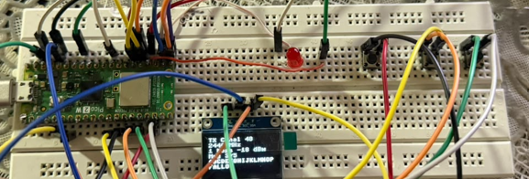
Figura 5.Montaje del sistema transmisor (TX)
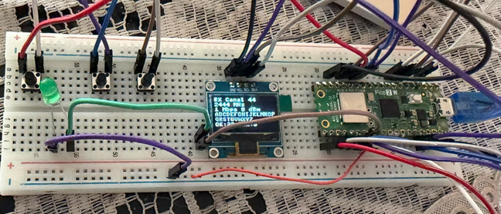
Figura 6. Montaje del sistema receptor (RX)
Para verificar las operaciones realizadas sobre el bus SPI, se conectó el analizador lógico al sistema transmisor. Las líneas monitoreadas fueron CSN, SCK, MOSI y MISO, correspondientes a las señales de selección del dispositivo, reloj, transmisión de datos y recepción de datos, respectivamente.

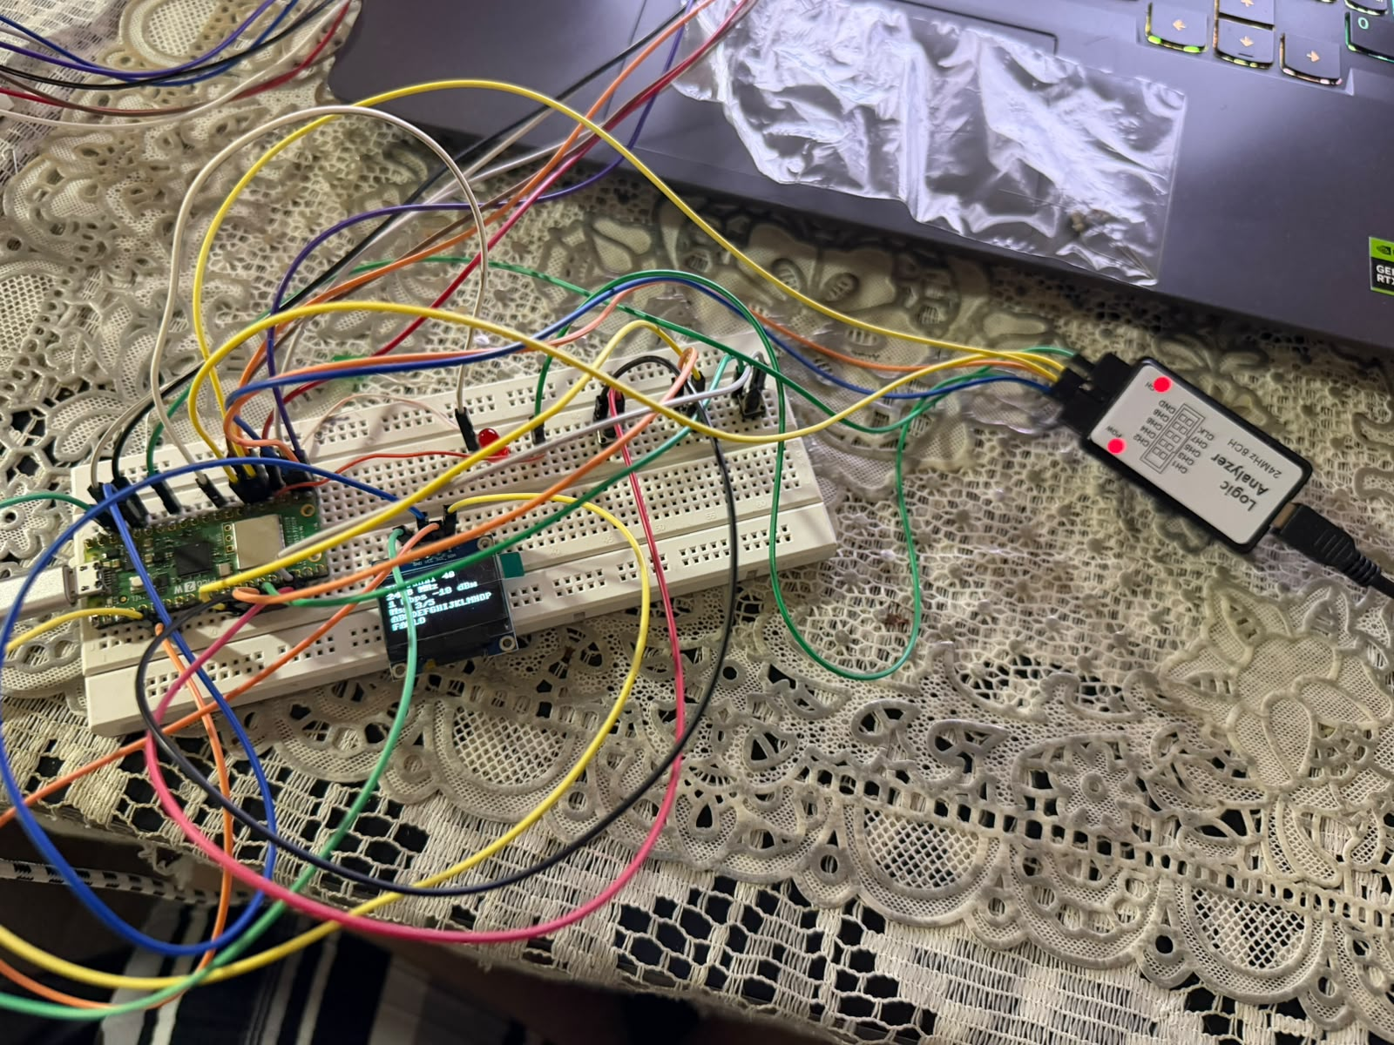
Figura 7. Conexión del analizador lógico al sistema transmisor para captura de señales SPI
Para las pruebas iniciales se configuró el NRF24L01 en el canal 40, correspondiente a una frecuencia de 2440 MHz, con una velocidad de transmisión de 1 Mbps y una potencia de transmisión de 0 dBm. El bus SPI se configuró con un baudrate nominal de 1 MHz, mientras que la comunicación de las pantallas OLED se realizó mediante I²C a 400 kHz.

LECTURA DE REGISTROS DEL NRF24L01
Como primera prueba se realizó la lectura de un registro interno del NRF24L01 para verificar el intercambio de información entre la Raspberry Pi Pico y el transceptor mediante SPI. Para ello se realizó una operación de lectura sobre el registro RF_SETUP, utilizando el comando R_REGISTER.

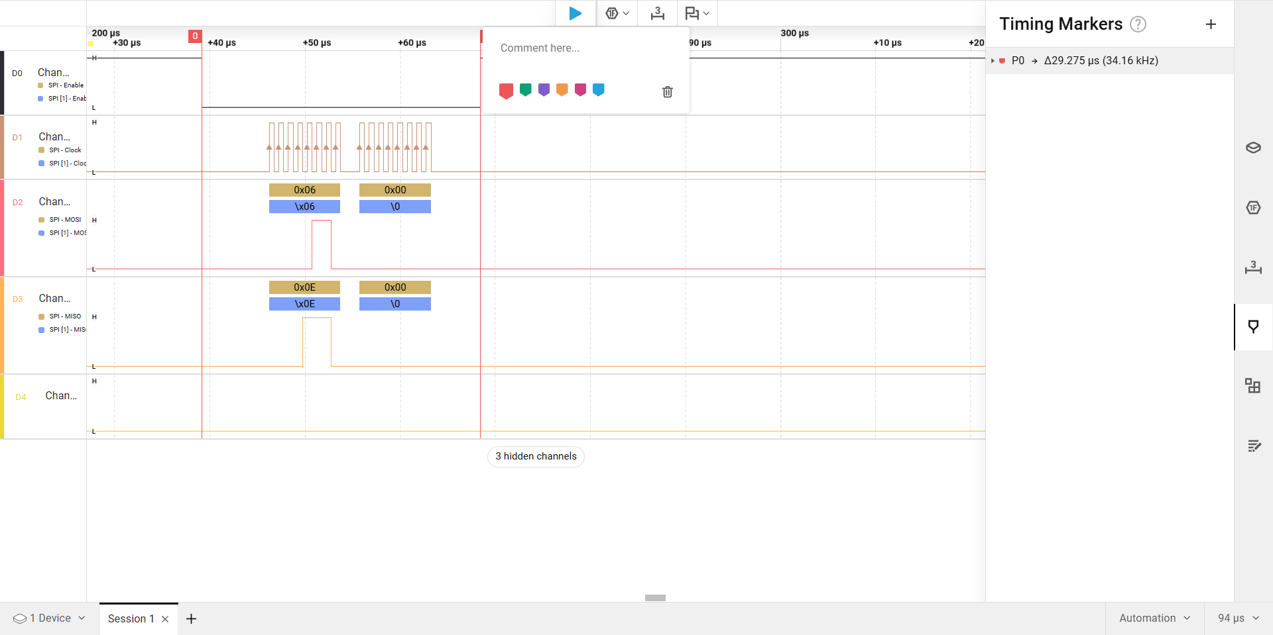
Figura 8. Captura de la operación de lectura del registro RF_SETUP mediante SPI
En la captura se observa que, con la señal CSN en estado bajo, el maestro inició la comunicación mediante el envío del comando 0x06, correspondiente a la lectura del registro ubicado en la dirección 0x06. Posteriormente se transmitió un byte nulo para generar los pulsos de reloj necesarios para recibir el contenido del registro.

Durante la operación, el primer byte recibido por MISO correspondió al registro STATUS, con el valor 0x0E. Este comportamiento se presenta al inicio de las operaciones SPI realizadas con el NRF24L01, por lo que el primer byte recibido permite conocer el estado actual del transceptor.
Posteriormente se recibió el valor 0x00, correspondiente al contenido del registro RF_SETUP para la configuración analizada, asociada a una potencia de transmisión de −18 dBm y una velocidad de datos de 1 Mbps. La duración aproximada de la transacción fue de 29 µs, manteniéndose la señal CSN en estado bajo durante la operación.

ESCRITURA DEL REGISTRO RF_CH Y MODIFICACION DEL CANAL
Posteriormente se realizó una operación de escritura sobre el registro RF_CH, con el propósito de comprobar mediante el analizador lógico la modificación del canal de operación del NRF24L01. Inicialmente el sistema se encontraba configurado en el canal 40 y posteriormente se modificó al canal 44.

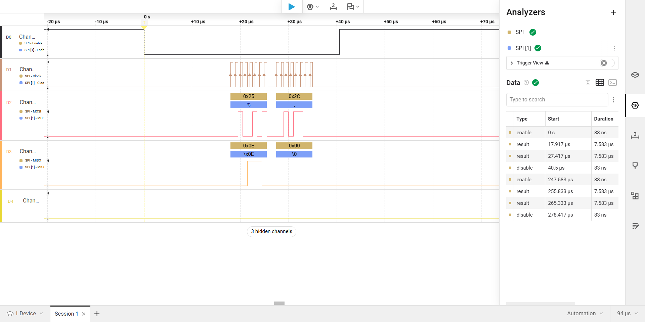
Figura 9. Operación de escritura sobre el registro RF_CH para modificar el canal de operación.
En la captura se identifica el comando 0x25, correspondiente a una operación W_REGISTER sobre la dirección 0x05, asociada al registro RF_CH. El segundo byte corresponde al valor 0x2C, equivalente a 44 en decimal. Por lo tanto, el nuevo canal configurado fue el canal 44, cuya frecuencia de operación corresponde a:

2440 MHz → 2444 MHz

Durante la operación, el primer byte recibido mediante MISO correspondió nuevamente al registro STATUS, con el valor 0x0E. La señal CSN permaneció en estado bajo aproximadamente 40 µs. El tiempo correspondiente a cada byte fue de aproximadamente 7,583 µs, obteniéndose una frecuencia de reloj SCK cercana a 1,05 MHz.

Como comprobación adicional del efecto producido por el cambio de canal, se realizó una prueba modificando únicamente la configuración del transmisor, mientras el receptor permaneció configurado en el canal 40.

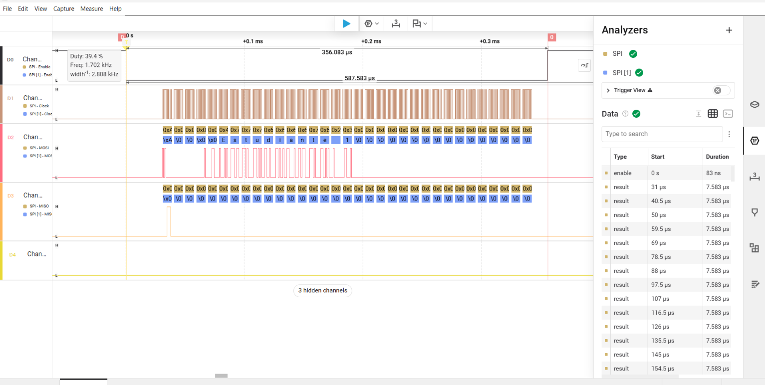
Figura 10. Comunicación SPI durante la prueba de cambio de canal únicamente en el transmisor.
Al encontrarse el transmisor y el receptor en canales diferentes, se realizó un intento de transmisión que no pudo ser recibido correctamente.

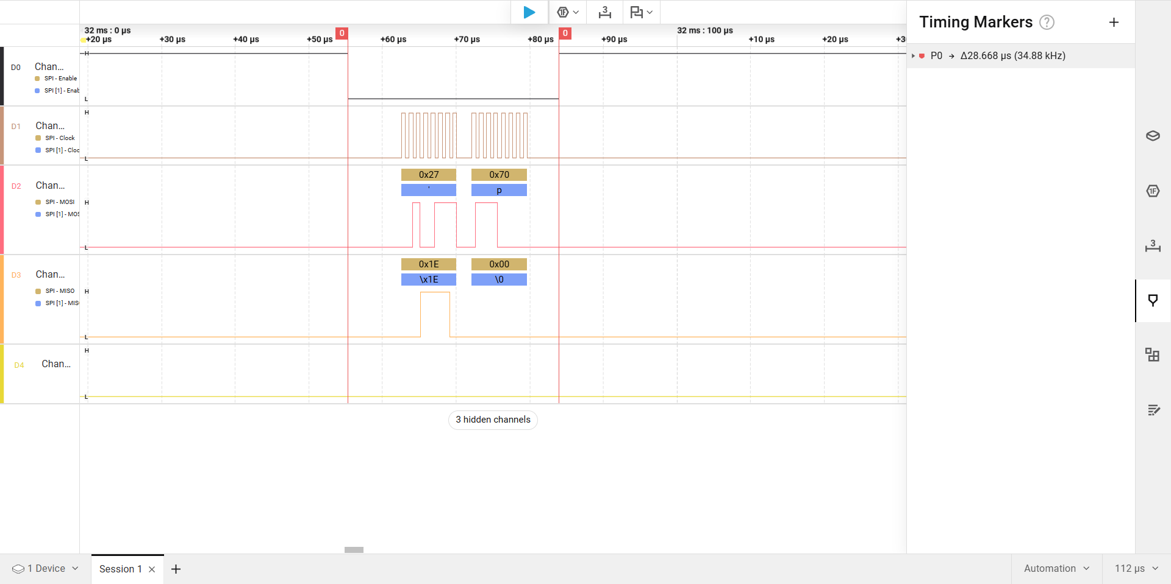
Figura 11. Captura del intento de transmisión con el transmisor y recetor configurados en canales diferentes.
En la captura se observa el estado 0x1E en el registro STATUS, indicando la activación de la condición MAX_RT después de agotarse los reintentos de transmisión. Posteriormente se realizó la limpieza de las banderas mediante la escritura 0x27 0x70 sobre el registro STATUS.

El resultado de esta prueba también se verificó directamente en el sistema.

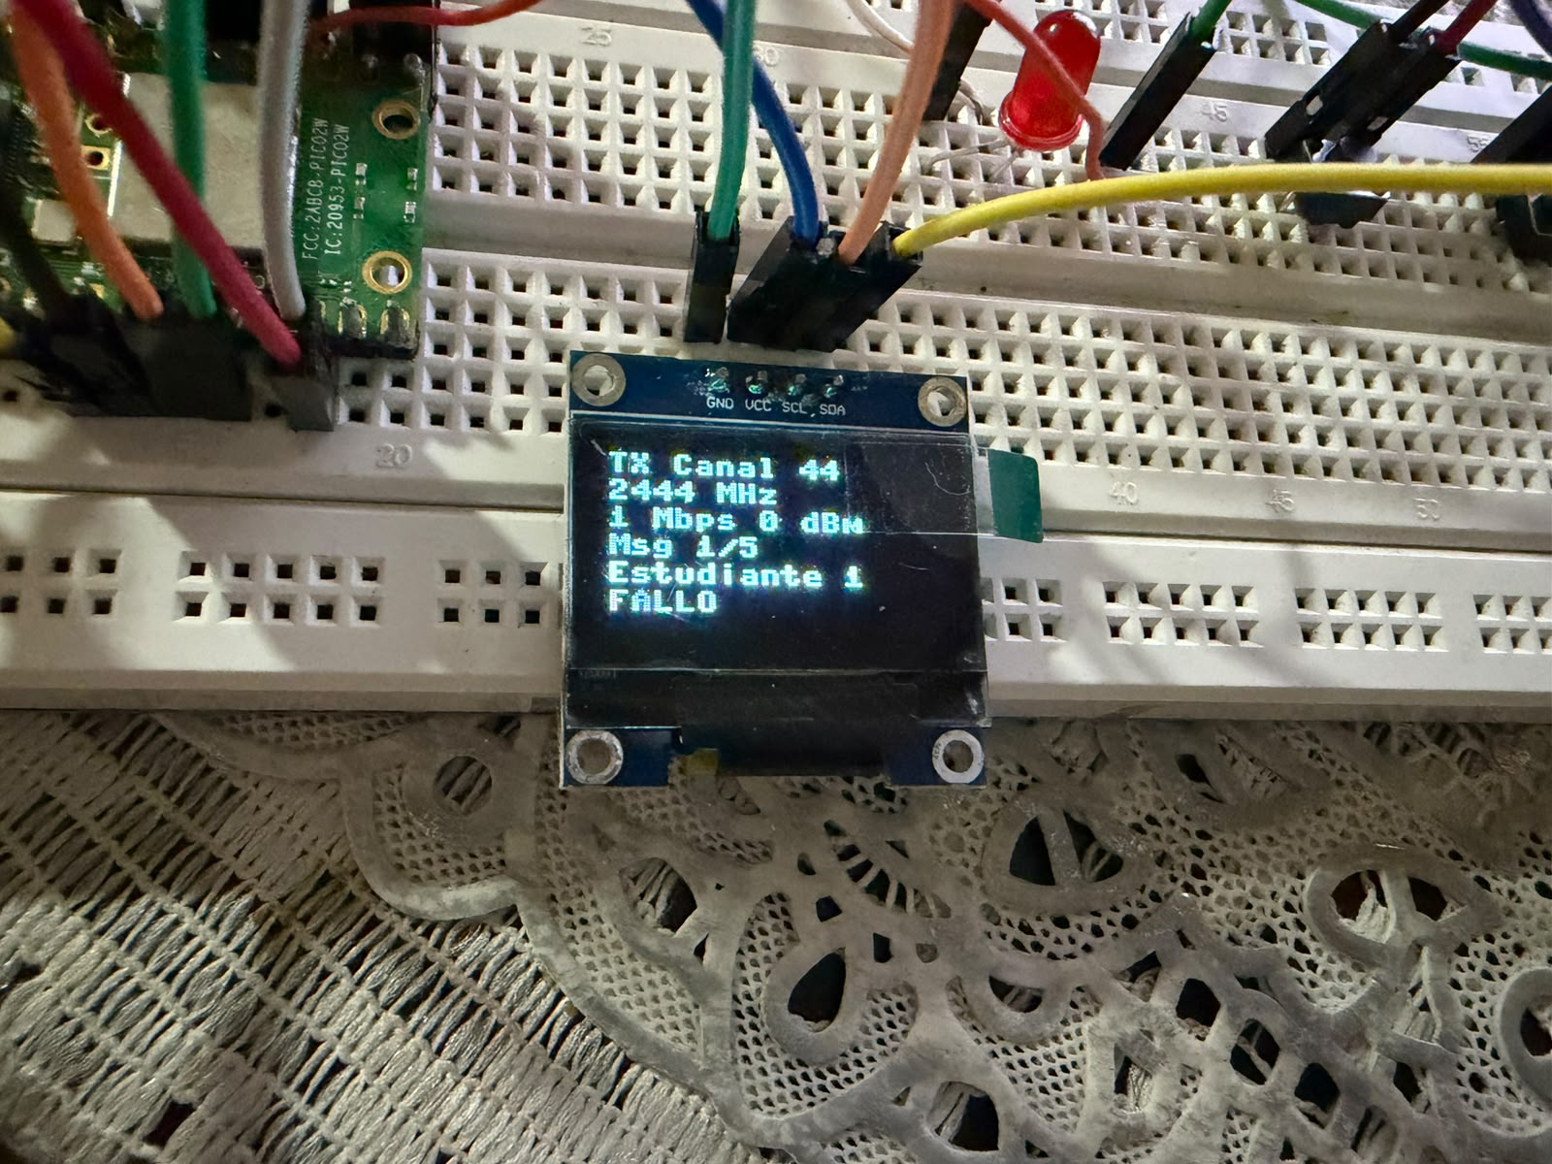
Figura 12. Indicación de fallo de transmisión en la pantalla OLED de transmisor
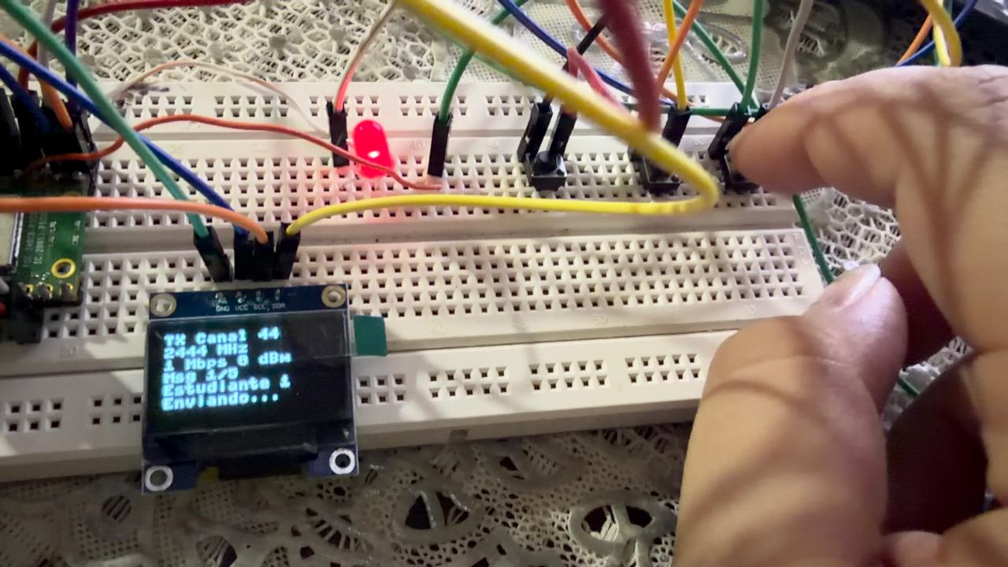
Figura 13. Estado del transmisor después del fallo de comunicación.
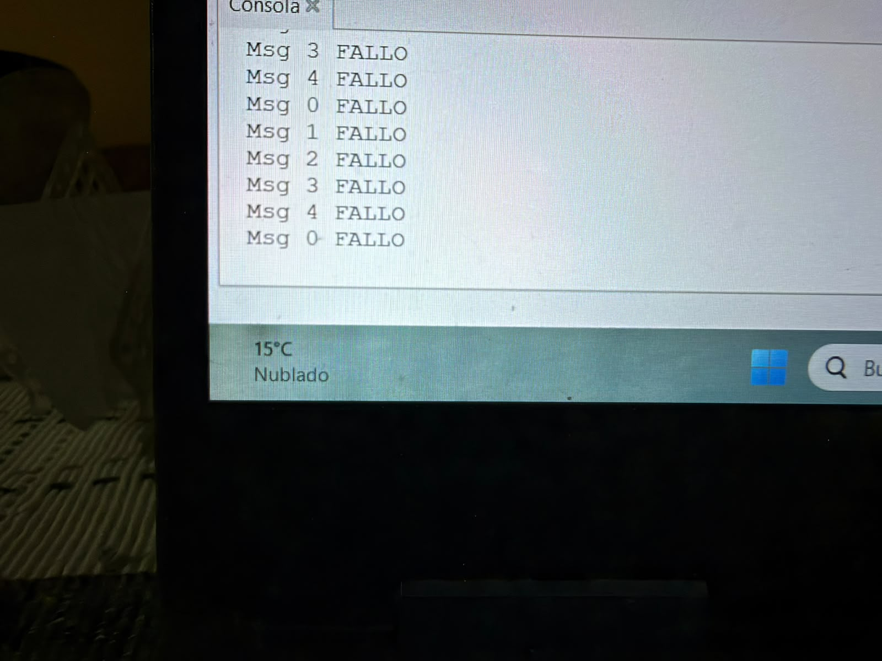
Figura 14. Registro del fallo de transmisión observando en la consola del transmisor.
En las evidencias anteriores se observa la indicación de “FALLO”, el encendido del LED correspondiente y el registro del evento en la consola, confirmando experimentalmente que la diferencia de canal impidió establecer correctamente la comunicación entre los dos transceptores.

TRANSFERENCIA DEL PAQUETE HACIA EL TRANSCEPTOR
Una vez comprobada la configuración del canal, se realizó la captura de una transmisión de datos desde la Raspberry Pi Pico hacia el NRF24L01. Para esta prueba se utilizó el mensaje “Estudiante 1”.

Figura 15. Transferencia del mensaje " Estudiante 1" desde la Raspberry Pi Pico hacia el NRF24L01 mediante SPI
En la captura se observa el inicio de la transferencia mediante el comando 0xA0, correspondiente a W_TX_PAYLOAD. A continuación, se transmitieron los 32 bytes del payload, obteniéndose un total de 33 bytes transferidos durante la operación.

Para el mensaje “Estudiante 1”, el encabezado utilizado fue:

00 00 01 0C
seguido de los caracteres correspondientes al mensaje y los bytes 0x00 utilizados para completar el payload hasta los 32 bytes.

La duración de cada byte fue aproximadamente 7,583 µs, mientras que el intervalo entre bytes fue cercano a 9,5 µs. La señal CSN permaneció en estado bajo aproximadamente 356,1 µs durante la transferencia completa.

También se observó un intervalo entre la activación de CSN y el primer pulso de reloj de aproximadamente 31 µs, asociado al tiempo de procesamiento previo a la transferencia SPI.

Para comprobar la consistencia de la transmisión, se realizó posteriormente la captura correspondiente al mensaje “Estudiante 2”.

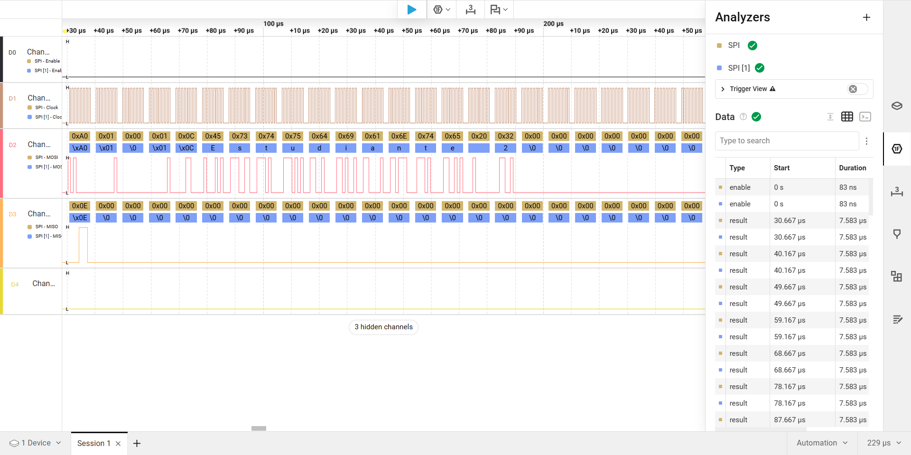
Figura 16. Transferencia del mensaje " Estudiante 2" mediante SPI.
La comparación de ambas capturas permitió verificar que la estructura de la comunicación se mantuvo, modificándose únicamente los bytes correspondientes al contenido y encabezado del mensaje.

TRANSFERENCIA DE MENSAJES LARGOS
Finalmente, se realizó una prueba utilizando un mensaje cuya longitud superaba la cantidad de datos disponibles en un único paquete. Debido a esta condición, el mensaje fue dividido en dos paquetes antes de ser enviado.

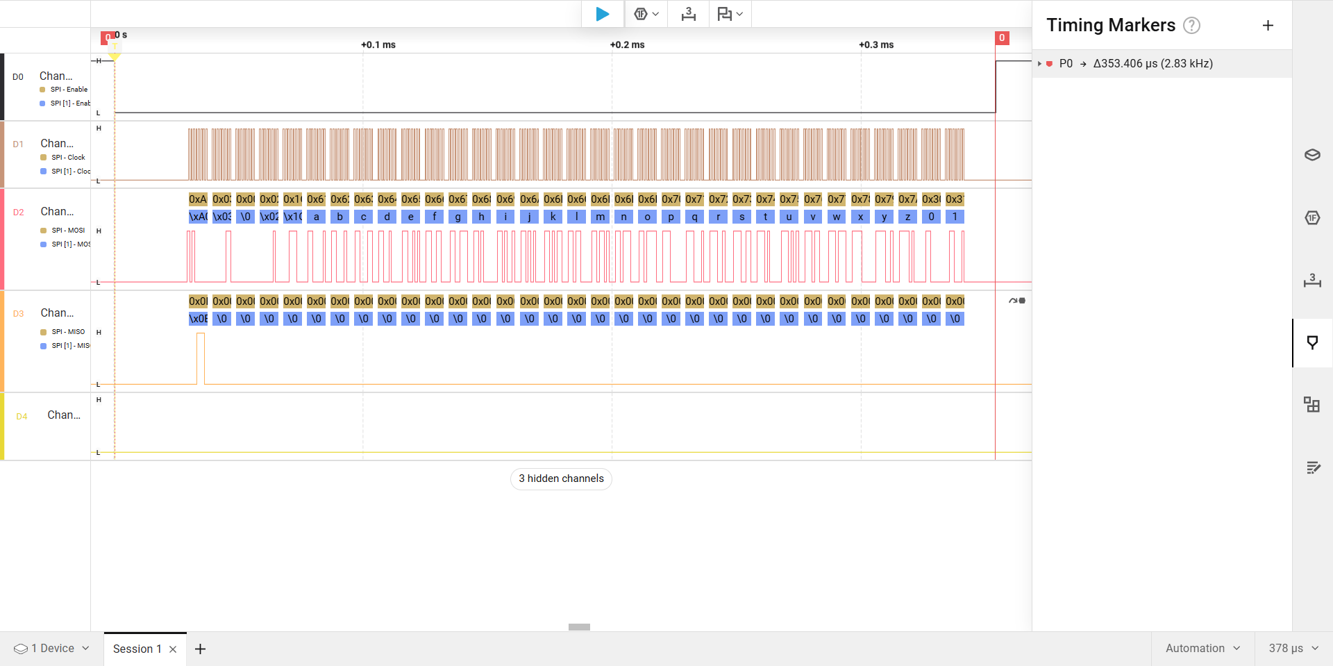
Figura 17. Primer paquete correspondiente a la transmisión de un mensaje largo.
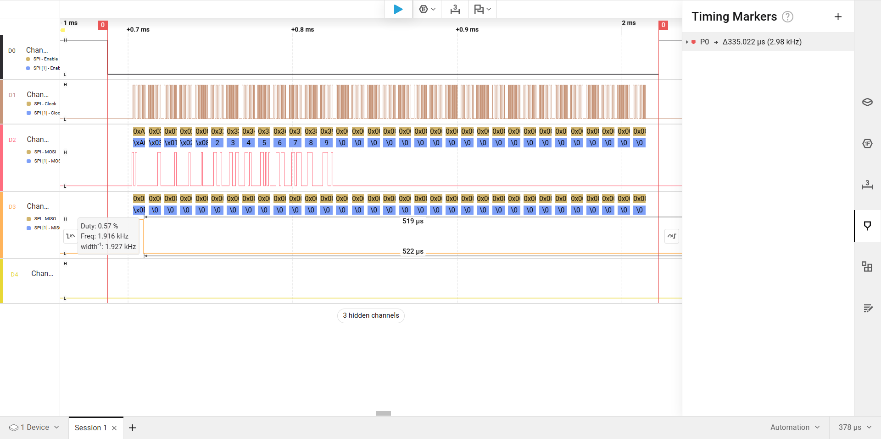
Figura 18. Segundo paquete correspondiente a la transmisión del mensaje largo.
En el primer paquete se transmitió el encabezado correspondiente al paquete 0, seguido de los caracteres abcdefghijklmnopqrstuvwxyz01. El segundo paquete correspondió al paquete 1 y contenía los caracteres restantes 23456789.

La utilización de dos paquetes permitió transmitir completamente el mensaje manteniendo la estructura de identificación utilizada por el sistema. El segundo paquete presentó una duración inferior debido a que contenía una menor cantidad de datos útiles, aunque el payload se completó hasta la longitud configurada.

CAMBIO DE POTENCIA Y VALIDACION DE LA RECEPCION
Finalmente, se modificó la potencia de transmisión del NRF24L01 para verificar la escritura del registro RF_SETUP y posteriormente comprobar el comportamiento de la comunicación en el receptor.

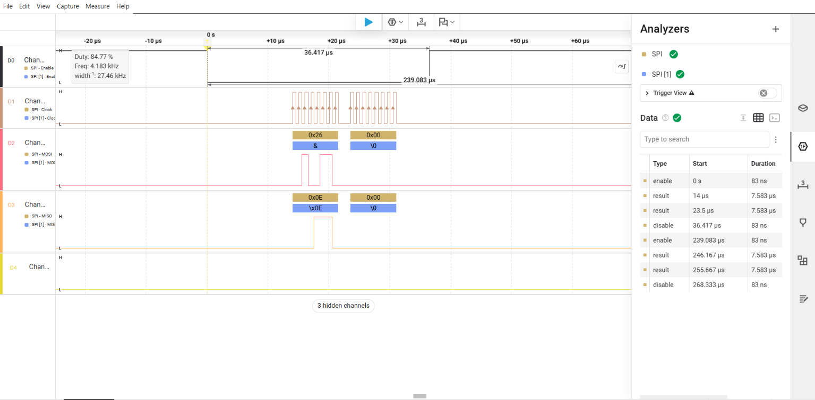
Figura 19. Modificación del registro RF_SETUP para establecer una potencia de -18dBm.
En la captura se observa la operación 0x26 0x00, donde 0x26 corresponde a la escritura sobre el registro RF_SETUP y 0x00 corresponde al valor configurado para una potencia de −18 dBm con una velocidad de datos de 1 Mbps.

Después de realizar esta configuración se verificó la recepción de los mensajes en el sistema receptor.

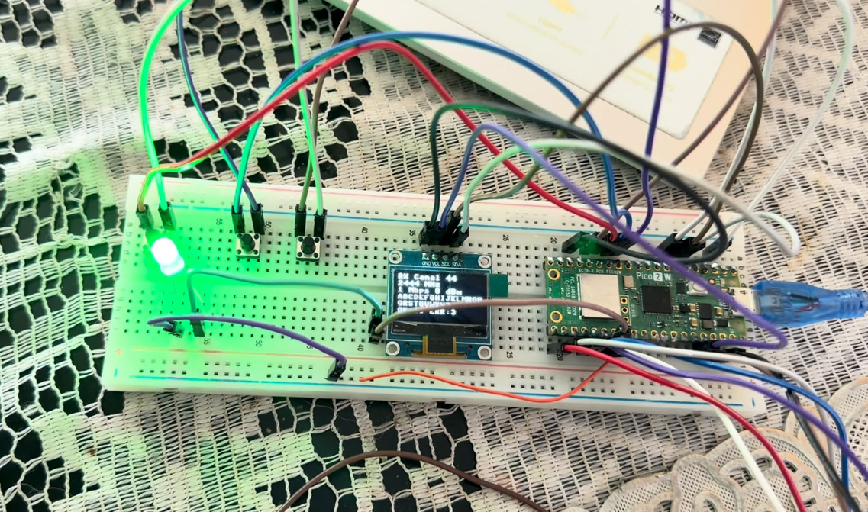
Figura 20. Recepción correcta de los mensajes en el sistema receptor.
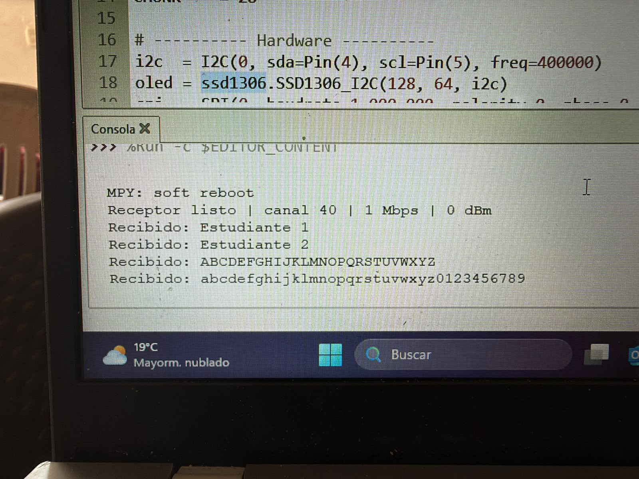
Figura 21. Registro de los mensajes recibidos correctamente en la consola del receptor.
La recepción permitió comprobar el funcionamiento completo del enlace, ya que los mensajes “Estudiante 1”, “Estudiante 2”, el alfabeto y el mensaje compuesto por el alfabeto y los dígitos fueron recibidos correctamente. La indicación mediante el LED verde y los mensajes registrados en la consola confirmaron la recepción sin errores.

PARTE 4.2 (ANÁLISIS DE ALCANCE)

ALACANCES TEORICOS MINIMOS Y MÁXIMOS PARA TODAS LAS POTENCIAS Y SENSITIVIDADES DEL DISPOSITIVO.
Con el propósito de determinar los alcances teóricos de comunicación del módulo inalámbrico NRF24L01, se realizó un análisis basado en las pérdidas de propagación en espacio libre (FSPL).

Para ello, se consideraron las cuatro configuraciones de potencia de transmisión disponibles: −18 dBm, −12 dBm, −6 dBm y 0 dBm, así como las sensibilidades del receptor correspondientes a las velocidades de transmisión de 250 kbps, 1 Mbps y 2 Mbps.

La sensibilidad del receptor (P_{R}) del módulo NRF24L01 varía en función de la velocidad de transmisión configurada. Este parámetro representa el nivel mínimo de potencia de señal que el receptor puede detectar para mantener una comunicación fiable. Los valores de sensitividad de referencia para las diferentes velocidades de transmisión se presentan en la siguiente tabla:

Tabla 6. Sensibilidad del receptor NRF24L01 según la velocidad de transmisión.
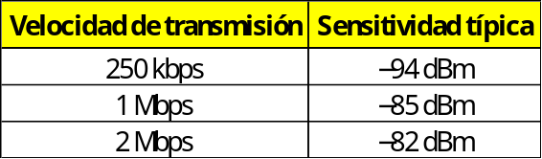

El cálculo se realizó teniendo en cuenta el canal seleccionado para la comunicación, correspondiente al canal 76, cuya frecuencia de operación es de 2476 MHz. Asimismo, se consideraron antenas ideales y condiciones de propagación en espacio libre, sin obstáculos, interferencias ni pérdidas adicionales. Estas condiciones permiten establecer una referencia teórica para comparar los resultados obtenidos con las mediciones experimentales.

El cálculo de la distancia teórica para el primer caso, considerando una potencia de transmisión (P_{T}) de −18 dBm y una velocidad de datos de 250 Kbps, se realiza de la siguiente manera:

Perdida de propagacion maxima:

$$L_{FS}=P_{T}-P_{r}=\left(-18 dBm \right)-\left(-94 dBm\right)=76 dB$$

Aplicando la ecuacion de propagacion en espacio libre

$$L_{FS}=32.44+20\log_{10}\left(f MHz\right)+20\log_{10}{( d Km)}$$

Sustituyendo valores

$$76 dB=32.44+20\log_{10}\left(2476 MHz\right)+20\log_{10}\left(dKm\right)$$

$$76 dB=32.44+20\log_{10}\left(2476 MHz\right)+20 \log_{10}\left(dKm\right)$$

$$76 dB=32.44+67.88{+20\log_{10}{( d Km)}}$$

Despejando distancia

$$20\log_{10}{(d Km)}=76 dB-32.44-67.88$$

$$\log_{10}{(d Km)}=\frac{-24.32}{20}$$

$$d Km={10}^{\frac{-24.32}{20}}=0.0608 Km$$

Convertir a metros

$$d=0.0608 ×1000= 60.8m$$

El alcance máximo teórico es de aproximadamente 60.8 m, suponiendo condiciones de propagación en espacio libre, una velocidad de transmisión de 250 kbps y una potencia de transmisión de −18 dBm. Este resultado se obtiene considerando una frecuencia de operación de 2476 MHz y una sensitividad del receptor de −94 dBm.

El procedimiento descrito anteriormente se aplica de igual forma a los demás casos, modificando la potencia de transmisión y la sensitividad del receptor según la velocidad de transmisión configurada. Por tanto, los resultados obtenidos se resumen en la siguiente tabla teórica:

Tabla 7. Alcance máximo teórico según la potencia de transmisión y la velocidad de transmisión
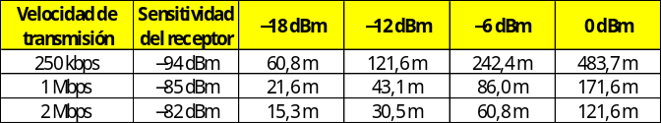

En conclusión, se observa que, bajo condiciones ideales de propagación en espacio libre y manteniendo constantes los demás parámetros, un aumento en la potencia de transmisión permite alcanzar mayores distancias de comunicación, mientras que una reducción de dicha potencia disminuye el alcance teórico del sistema.

VALIDACION DE ALCANCES MEDIANTE PRUEBAS DE CAMPO.
Antes de la prueba final se hicieron pruebas preliminares a 1 Mbps con distancias de 5 m a 20 m. En ellas se vio que el resultado cambia con el entorno: con 0 dBm a 20 m se confirmaron 100 de 100 paquetes en una corrida, pero solo 61 de 100 en otra realizada con mucha gente en el lugar, y con −6 dBm a 5 m se pasó de 100 a 98 de 100 al haber personas cerca.

La prueba final se hizo en el canal 76, con 100 paquetes de 32 bytes por corrida y confirmación automática activada. Para cada una de las doce combinaciones de velocidad y potencia se ubicó el receptor a una distancia diferente. La Tabla 8 reúne la distancia, los contadores del transmisor (paquetes confirmados, paquetes entregados al primer intento y reintentos acumulados) y el número de paquetes que contó el receptor.

Tabla 8. Resultados de la prueba de campo del alcance (100 paquetes por corrida, canal 76).
Velocidad | Potencia (dBm) | Distancia (m) | OK /100 | 1.er intento | Reintentos | Rx en receptor
250 kbps | 0 | 62 | 94 | 79 | 129 | 100
250 kbps | −6 | 39 | 100 | 69 | 37 | 100
250 kbps | −12 | 25 | 100 | 91 | 10 | 100
250 kbps | −18 | 16 | 68 | 32 | 616 | 100
1 Mbps | 0 | 31 | 99 | 74 | 59 | 100
1 Mbps | 0 | 31 | 25ª | 6 | 1226 | 100
1 Mbps | −6 | 20 | 0^{b} | 0 | 1500 | 100
1 Mbps | −12 | 12 | 100 | 89 | 13 | 100
1 Mbps | −18 | 8 | 98 | 84 | 50 | 99
2 Mbps | 0 | 25 | 96 | 84 | 103 | 100
2 Mbps | 0 | 25 | 100 | 97 | 4 | 100
2 Mbps | −6 | 16 | 96 | 84 | 4 | 100
2 Mbps | −12 | 10 | 100 | 87 | 26 | 100^{d}
2 Mbps | −18 | 6 | 0e | 0 | 1500 | 73
2 Mbps | −18 | 6 | 64 | 13 | 801 | 93
2 Mbps | −18 | 6 | 59 | 14 | 821 | 83

A 250 kbps se lograron las mayores distancias: a 62 m con 0 dBm el transmisor confirmó 94 de 100 paquetes, y con −6 y −12 dBm confirmó 100 de 100 a 39 m y a 25 m. Con −18 dBm y 16 m el enlace ya mostró degradación (68 de 100 paquetes y 616 reintentos). A 1 Mbps el enlace funcionó a 31 m con 0 dBm (99 de 100 en la primera corrida; una repetición dio 25 de 100), a 12 m con −12 dBm (100 de 100) y a 8 m con −18 dBm (98 de 100). A 2 Mbps se obtuvieron 96 y 100 de 100 a 25 m con 0 dBm y 100 de 100 a 10 m con −12 dBm, mientras que con −18 dBm a 6 m el enlace quedó en el límite (0, 64 y 59 de 100 en tres corridas).

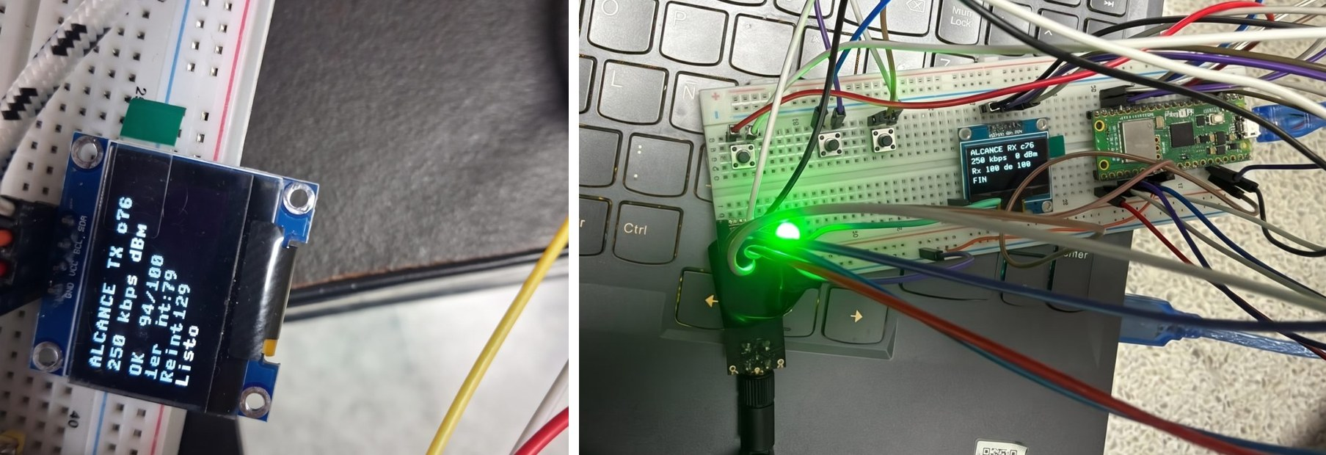
Figura 22. Pantallas OLED del transmisor (izquierda) y del receptor (derecha) al terminar la prueba a 250 kbps, 0 dBm y 62 m: el transmisor confirmó 94 de 100 paquetes y el receptor contó 100 de 100.
En varias corridas el receptor contó casi todos los paquetes aunque el transmisor no recibió las confirmaciones. El caso más claro fue 1 Mbps con −6 dBm a 20 m: 0 de 100 paquetes confirmados y 1500 reintentos (100 paquetes por 15 reintentos) frente a 100 de 100 paquetes recibidos (Figura 23). Esto indica que el sentido de retorno, por donde viaja el ACK, falló antes que el sentido de ida. Por esa razón esa corrida quedó marcada para repetirse.

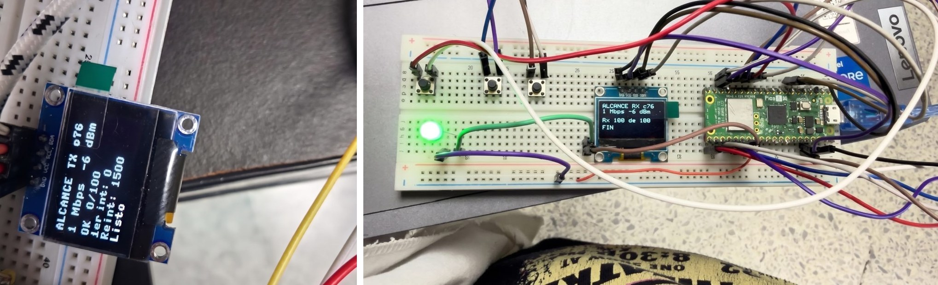
Figura 23. Corrida de 1 Mbps y −6 dBm a 20 m: el transmisor (izquierda) no recibió confirmaciones y el receptor (derecha) contó 100 de 100 paquetes.
Para comparar con la teoría, la Tabla 9 muestra la distancia ensayada frente al alcance teórico de la Tabla 7. Las distancias de prueba fueron entre el 13 % y el 39 % del alcance teórico (Figura 24).

Tabla 9. Distancia ensayada / alcance teórico, en metros (entre paréntesis, la distancia ensayada como porcentaje del alcance teórico).
Velocidad | −18 dBm | −12 dBm | −6 dBm | 0 dBm
250 kbps | 16 / 60,8 (26 %) | 25 / 121,6 (21 %) | 39 / 242,4 (16 %) | 62 / 483,7 (13 %)
1 Mbps | 8 / 21,6 (37 %) | 12 / 43,1 (28 %) | 20 / 86,0 (23 %) | 31 / 171,6 (18 %)
2 Mbps | 6 / 15,3 (39 %) | 10 / 30,5 (33 %) | 16 / 60,8 (26 %) | 25 / 121,6 (21 %)

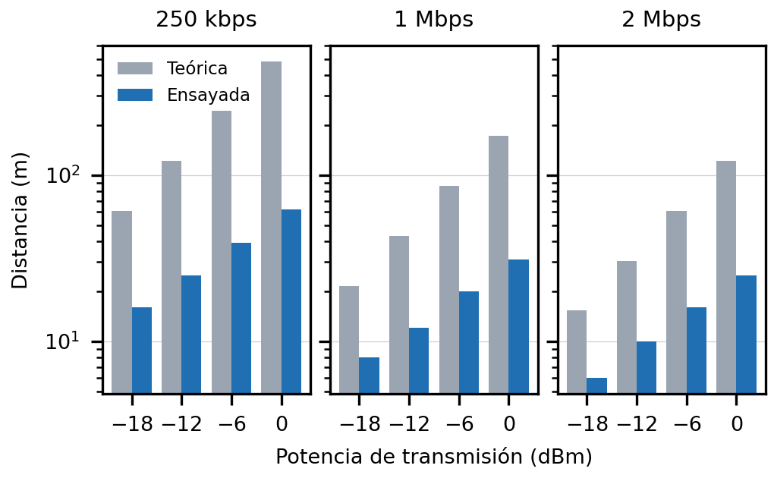
Figura 24. Alcance teórico y distancia ensayada para cada velocidad y potencia (escala logarítmica).
Con 0 dBm los enlaces funcionaron bien a esas distancias, de modo que el límite real es mayor que la distancia ensayada. Con −18 dBm, en cambio, el enlace ya se degradó al 26 %–39 % del alcance teórico. Esto es esperable porque el cálculo en espacio libre supone antenas ideales, línea de vista despejada y ausencia de interferencia, mientras que en el ensayo hay reflexiones, personas y otras redes en la banda de 2,4 GHz. Se mantuvo, eso sí, el orden previsto: a igual potencia la distancia disminuye al aumentar la velocidad (con 0 dBm, 62 m, 31 m y 25 m a 250 kbps, 1 Mbps y 2 Mbps), porque la sensibilidad del receptor empeora de −94 a −85 y −82 dBm.

PARTE 4.3 (ANÁLISIS DE ERRORES)

TRANSMISIÓN DE LOS ARCHIVOS Y CÁLCULO DE LA BER

Los archivos de alfabetos (ALF) y de datos pseudoaleatorios (ALE) se enviaron en el canal 76, sin ACK y sin CRC, con el procedimiento descrito en la metodología. Se probaron siete configuraciones: una a 2 m (1 Mbps y 0 dBm) y seis a 10 m (1 Mbps con 0, −6, −12 y −18 dBm; 250 kbps con −18 dBm; y 2 Mbps con −18 dBm). Por cada archivo el receptor mostró los paquetes recibidos de 600, las cabeceras malas, los paquetes perdidos, los bits erróneos, los bits comparados, la BER y los paquetes con error. La Tabla 10 resume los resultados.

Tabla 10. Resultados de la BER para el archivo de alfabetos (ALF) y el pseudoaleatorio (ALE). Rec.: paquetes recibidos de 600.
Configuración | Alfabetos (ALF) |  |  | Pseudoaleatorio (ALE)
Configuración | Rec. | Bits err. | BER | Rec. | Bits err. | BER
0 dBm, 1 Mbps, 2 m | 596 | 0 | 0 (< 2,2×10⁻⁵) | 597 | 135 | 1,01×10⁻³
0 dBm, 1 Mbps, 10 m | 571 | 55 | 4,30×10⁻⁴ | 594 | 2 | 1,50×10⁻⁵
−6 dBm, 1 Mbps, 10 m | 593 | 346 | 2,60×10⁻³ | 585 | 323 | 2,46×10⁻³
−12 dBm, 1 Mbps, 10 m | 576 | 246 | 1,91×10⁻³ | 440 | 331 | 3,36×10⁻³
−18 dBm, 1 Mbps, 10 m | 593 | 36 | 2,71×10⁻⁴ | 591 | 98 | 7,40×10⁻⁴
−18 dBm, 250 kbps, 10 m | 584 | 201 | 1,54×10⁻³ | 587 | 143 | 1,09×10⁻³
−18 dBm, 2 Mbps, 10 m | 508 | 348 | 3,06×10⁻³ | 414 | 342 | 3,69×10⁻³

cuando no se observan errores, la cota < 2,2×10−5 es el límite superior con 95 % de confianza $(3/Nt, con Nt = 133 504 bits$ comparados).

Con el receptor a 2 m y 0 dBm, el archivo de alfabetos se recibió sin errores (0 de 133 504 bits), mientras que en el pseudoaleatorio se contaron 135 bits erróneos concentrados en solo 2 paquetes (BER de 1,01×10−3). A 10 m y 0 dBm la BER fue de 4,30×10−4 con alfabetos y de 1,50×10−5 con datos pseudoaleatorios.

Los resultados no siguen una tendencia monótona con la potencia. A 10 m y 1 Mbps, la BER de los alfabetos fue de 4,30×10−4, 2,60×10−3, 1,91×10−3 y 2,71×10−4 para 0, −6, −12 y −18 dBm. Además, los errores aparecen concentrados en pocos paquetes (por ejemplo, 246 bits erróneos en 14 paquetes con −12 dBm), lo que sugiere interferencia en ráfagas más que un ruido uniforme. A −18 dBm la BER fue de 1,54×10−3 a 250 kbps, 2,71×10−4 a 1 Mbps y 3,06×10−3 a 2 Mbps; a 2 Mbps además se perdieron paquetes (se recibieron 508 de 600 con alfabetos y 414 de 600 con datos pseudoaleatorios). Estos paquetes perdidos no entran en el cálculo de la BER, por lo que la BER subestima el deterioro del enlace en ese caso.

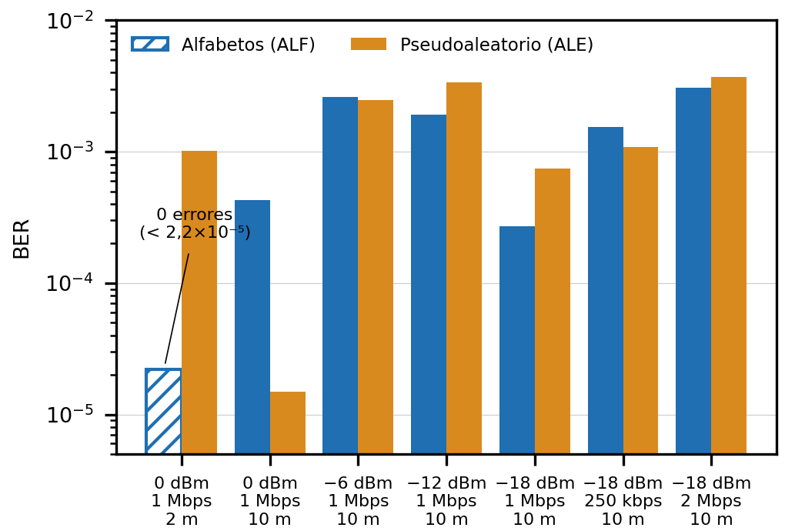
Figura 25. BER del archivo de alfabetos y del pseudoaleatorio en cada configuración (escala logarítmica).

Entre los dos archivos no se observó una diferencia sistemática: la BER del pseudoaleatorio fue mayor en 4 de las 7 configuraciones y menor en las otras 3, lo que es de esperar porque la modulación GFSK no depende del contenido de los datos. Las diferencias se deben más bien a las variaciones del canal entre una corrida y otra.

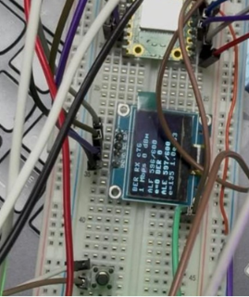
Figura 26. Pantalla OLED del receptor al terminar el envío de alfabetos: 1 Mbps, 0 dBm y 2 m.

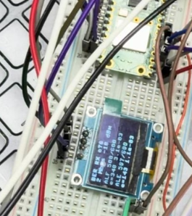
Figura 27. Pantalla OLED del receptor al terminar el envío de alfabetos: 2 Mbps, −18 dBm y 10 m.
PARTE 4.4 (ANÁLISIS DE ESPECTRO)

VERIFICACIÓN DE LA FRECUENCIA DEL CANAL

Las mediciones se hicieron con el analizador de espectros portátil Anritsu Spectrum Master MS2724B (Figura 28). El transmisor se configuró en el modo «Paquetes», que emite una señal GFSK continua, con el canal 76 (2476 MHz), 0 dBm y 1 Mbps, como se ve en la pantalla OLED (Figura 29 y Figura 30). Primero se observó el espectro con el programa en «ESPECTRO OFF» y luego se activó la transmisión («ESPECTRO ON», con el LED encendido).

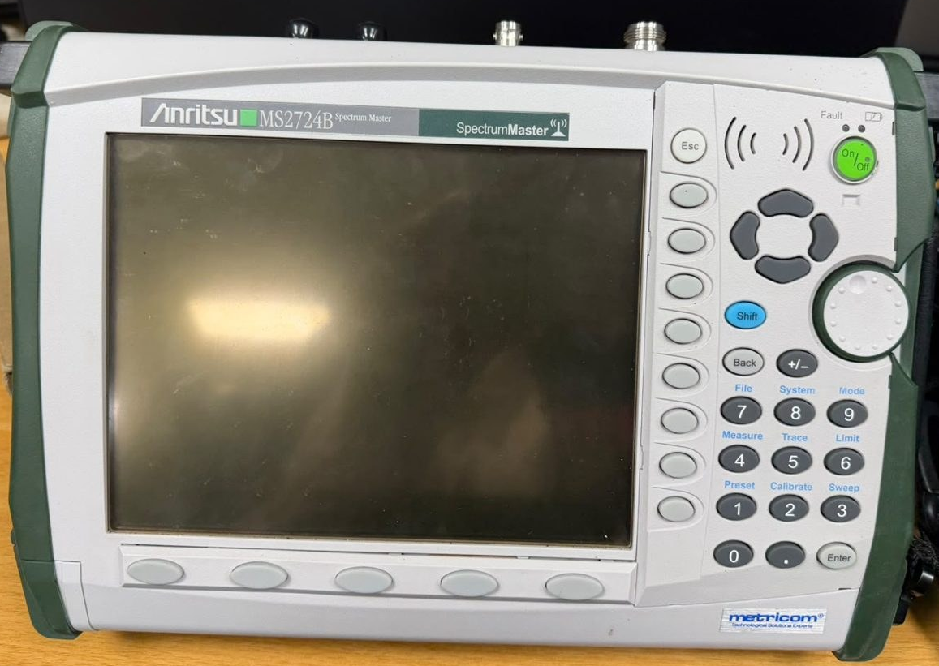
Figura 28. Analizador de espectros portátil Anritsu MS2724B utilizado en la prueba.
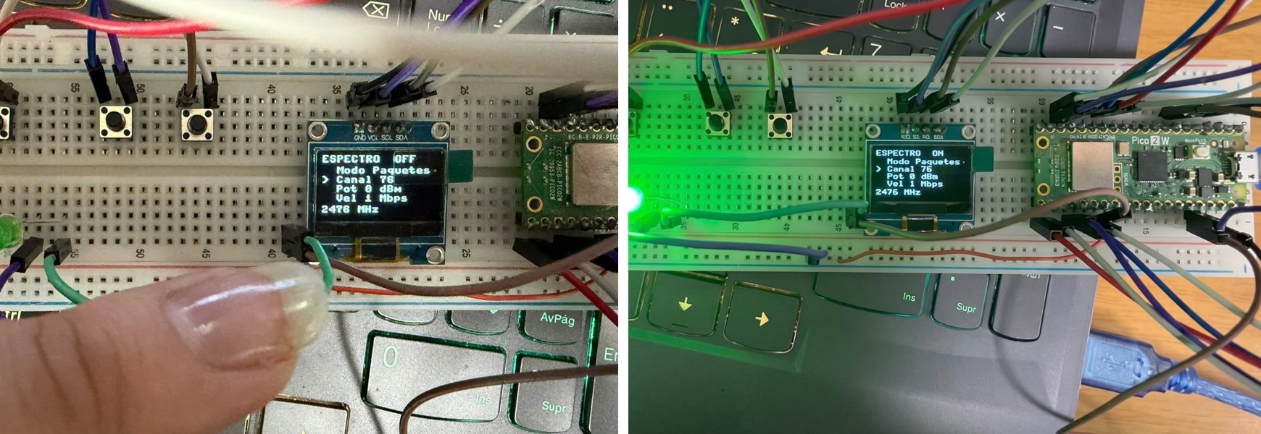
Figura 29. Montaje del transmisor con el programa de espectro sin transmitir.
Figura 30. Montaje del transmisor con el programa de espectro transmitiendo: modo Paquetes, canal 76, 0 dBm, 1 Mbps, 2476 MHz.
Con un span de 200 MHz, RBW de 300 kHz y traza en Max Hold, el marcador M1 se ubicó sobre el pico del módulo y marcó 2,476000 GHz con −44,27 dBm (Figura 31). Esa frecuencia coincide con la del canal configurado, ya que 2400 MHz + 76 MHz = 2476 MHz. Los parámetros de la medición se resumen en la Tabla 11.

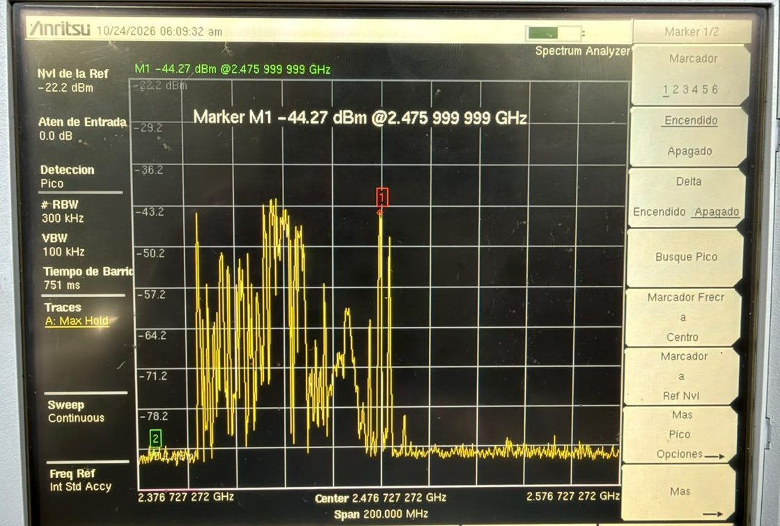
Figura 31. Espectro de la banda de 2,4 GHz con el transmisor en el canal 76 (span de 200 MHz, Max Hold): el marcador M1 indica 2,476 GHz.
Tabla 11. Parámetros del analizador de espectros y valores leídos con los marcadores.
Parámetro | Valor
Equipo | Anritsu MS2724B Spectrum Master
Centro / span (vista general) | 2,4767 GHz / 200 MHz
Centro / span (ancho de banda) | 2,475 GHz / 30 MHz
RBW / VBW | 300 kHz / 100 kHz
Detección / traza | Pico / Max Hold
Nivel de referencia / atenuación | −22,2 dBm / 0 dB
M1, vista general | −44,27 dBm @ 2,476000 GHz
M1, zoom de 30 MHz | −52,30 dBm @ 2,476000 GHz
M2, zoom de 30 MHz | −70,20 dBm @ 2,476745 GHz
M1, espectrograma | −55,50 dBm @ 2,476000 GHz

ANCHO DE BANDA DE LA SEÑAL

Para estimar el ancho de banda se redujo el span a 30 MHz (2,460 a 2,490 GHz) y se usaron dos marcadores sobre la traza en Max Hold (Figuras 32 y 33). El marcador M1 quedó en el máximo de la señal, en 2,476000 GHz con −52,30 dBm, y el marcador M2 en el borde superior, en 2,476745 GHz con −70,20 dBm. Es decir, M2 está a unos 745 kHz de la portadora y 17,9 dB por debajo del pico. Suponiendo un espectro simétrico alrededor de la portadora, el ancho de banda ocupado es de aproximadamente 2 × 0,745 MHz = 1,5 MHz, medido a 17,9 dB por debajo del máximo.

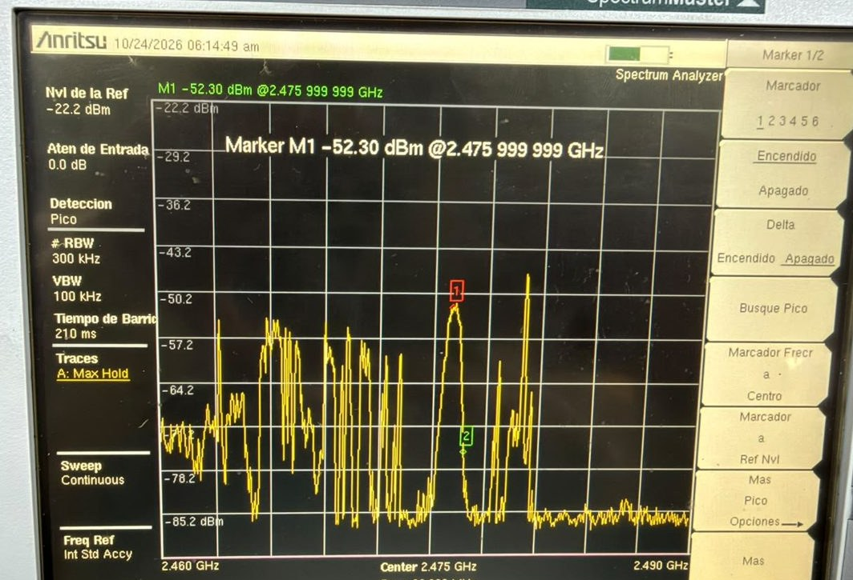
Figura 32. Medición con span de 30 MHz: marcador M1 en el pico de la portadora (2,476 GHz, −52,30 dBm).

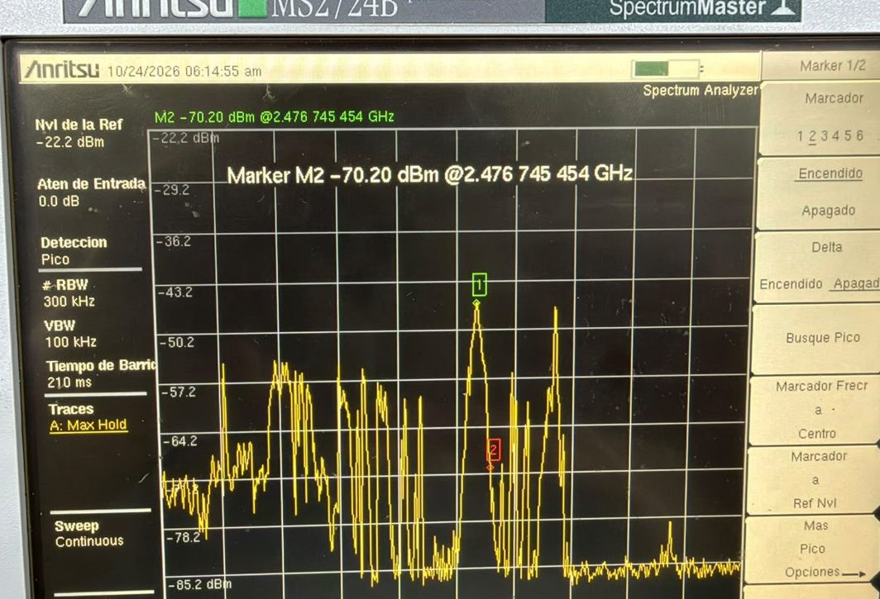
Figura 33. Misma medición con el marcador M2 en el borde superior de la señal (2,476745 GHz, −70,20 dBm).
Este valor es coherente con lo esperado para el nRF24L01: según su hoja de datos, la señal a 1 Mbps ocupa del orden de 1 MHz y la de 2 Mbps cerca de 2 MHz. Como el filtro de resolución usado (RBW de 300 kHz) ensancha la traza, el resultado debe tomarse como una estimación; con un RBW menor o con la función de ancho de banda ocupado del equipo se obtendría un valor más preciso.

ASIGNACIÓN DE CANALES Y TRASLAPE

La frecuencia del canal del nRF24L01 es 2400 + RF_CH MHz, de modo que los canales están separados 1 MHz. Como la señal a 1 Mbps ocupa cerca de 1 a 1,5 MHz, dos canales adyacentes se traslapan en sus bordes. Para que no haya traslape conviene separar los canales al menos 2 MHz cuando se trabaja a 250 kbps o 1 Mbps y al menos 3 o 4 MHz a 2 Mbps, ya que esta última velocidad ocupa el doble de ancho (estimación a partir del ancho medido). En las capturas disponibles solo se midió el canal 76, por lo que este análisis se basa en el ancho de banda medido.

Frente a Wi-Fi, los canales 1, 6 y 11 (centros en 2412, 2437 y 2462 MHz y unos 20 MHz de ancho) ocupan aproximadamente de 2401 a 2473 MHz. Por eso los canales del nRF24L01 con RF_CH desde 74 (2474 MHz) en adelante quedan por encima de ellos, y el canal 76 elegido cumple esa condición.

ESPECTROGRAMA Y CANALIZACIÓN WI-FI EN 2,4 GHz

En el espectrograma (Figura 34) el tiempo avanza en vertical, la frecuencia en horizontal y el color indica el nivel. La transmisión del módulo aparece como una línea vertical continua en 2,476 GHz (M1 = −55,50 dBm), porque el modo «Paquetes» mantiene la señal emitiendo sin pausa. A la izquierda de esa línea, entre unos 2,40 y 2,47 GHz, se ven puntos y bandas cortas e intermitentes, propias del tráfico por ráfagas de las redes Wi-Fi, y a su derecha no hay actividad apreciable.

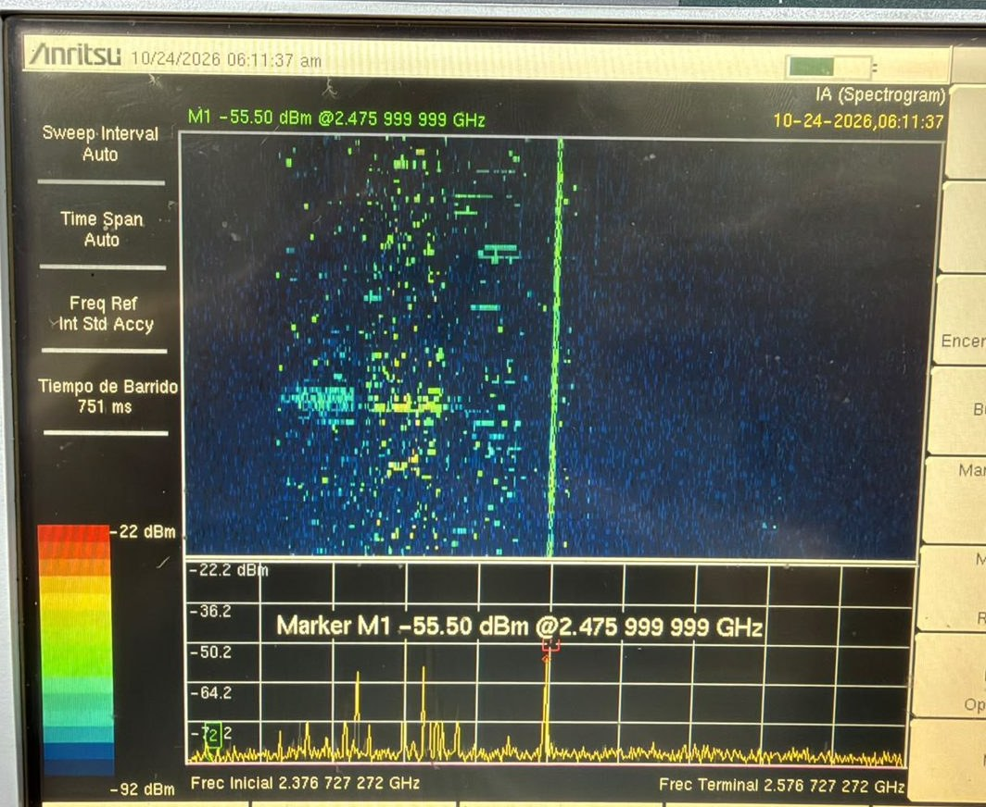
Figura 34. Espectrograma de la banda alrededor del canal 76: línea continua del nRF24L01 en 2,476 GHz y actividad Wi-Fi intermitente a su izquierda.
En la vista de Max Hold de la Figura 31, la actividad Wi-Fi se reparte en lóbulos anchos entre aproximadamente 2,40 y 2,47 GHz, que de forma aproximada se corresponden con los canales 1, 6 y 11. Las redes Wi-Fi usan canales de 20 MHz con centros separados 5 MHz, y por eso solo los canales 1, 6 y 11 no se traslapan entre sí. El nRF24L01 en el canal 76 queda justo por encima del último de ellos. En el zoom de las Figuras 32 y 33 también se ve otro pico estrecho cerca de 2,48 GHz que no corresponde al montaje y podría venir de otro equipo cercano; al estar a unos 4 MHz de la portadora, no se traslapa con ella.
X. ANÁLISIS DE RESULTADOS
Las capturas del analizador lógico mostraron que toda operación SPI con el nRF24L01 empieza con CSN en nivel bajo y un byte de comando, mientras el módulo devuelve por MISO el registro STATUS. La lectura de RF_SETUP (comando 0x06) duró unos 29 µs y la escritura de RF_CH (comando 0x25) unos 40 µs; la carga de un paquete con W_TX_PAYLOAD (comando 0xA0) transfirió 33 bytes y mantuvo CSN en bajo unos 356,1 µs. Con un SCK cercano a 1,05 MHz cada byte tomó unos 7,583 µs, valor coherente con el baudrate de 1 MHz configurado. Además, la prueba con el transmisor y el receptor en canales distintos produjo el estado 0x1E (MAX_RT), lo que confirma que ambos extremos deben compartir el canal.
El alcance teórico en espacio libre varió entre 15,3 m (2 Mbps, −18 dBm) y 483,7 m (250 kbps, 0 dBm). En el campo, a distancias de 6 m a 62 m (entre el 13 % y el 39 % del valor teórico), la mayoría de las pruebas con 0, −6 y −12 dBm confirmó entre 94 y 100 de 100 paquetes. Con −18 dBm el enlace ya se degradó a 16 m (250 kbps) y a 6 m (2 Mbps). La diferencia con la teoría se explica porque el modelo de espacio libre supone antenas ideales, línea de vista despejada y ausencia de interferencia, mientras que en la prueba real hay reflexiones, personas y otras redes en 2,4 GHz; en las pruebas preliminares, por ejemplo, con 0 dBm a 20 m el resultado bajó de 100 a 61 paquetes confirmados cuando había mucha gente. Sí se cumplió el orden previsto: a igual potencia, el alcance disminuye al aumentar la velocidad, porque la sensibilidad del receptor empeora (−94, −85 y −82 dBm).
En varias corridas el receptor contó casi todos los paquetes, aunque el transmisor no recibió las confirmaciones (por ejemplo, 1 Mbps y −6 dBm: 0 de 100 confirmados frente a 100 de 100 recibidos). Esto indica que el sentido de retorno (el ACK) falló antes que el de ida, por lo que el contador de confirmaciones del transmisor es una medida más exigente que la simple recepción de los datos.
La BER medida estuvo entre 0 y 3,7×10−3. No hay una relación monótona con la potencia, y los errores aparecen concentrados en pocos paquetes, lo que sugiere interferencia en ráfagas de otras redes de 2,4 GHz. Con una sola corrida por configuración no es posible concluir una tendencia, y con −18 dBm y 2 Mbps los paquetes perdidos (15 % con alfabetos y 31 % con datos pseudoaleatorios) no entran en el cálculo de la BER. No hubo diferencia sistemática entre los dos archivos, como es de esperar porque la modulación GFSK no depende del contenido de los datos.
El analizador de espectros confirmó que la portadora está en 2,476 GHz, la frecuencia del canal 76. El ancho de banda estimado con los marcadores fue de aproximadamente 1,5 MHz a 17,9 dB del pico, algo mayor que el 1 MHz nominal a 1 Mbps, lo cual es razonable por la resolución de 300 kHz del filtro RBW. En el espectrograma el canal 76 aparece como una línea continua separada de la actividad Wi-Fi, que se concentra por debajo de unos 2,47 GHz; esto justifica elegir un canal alto para evitar los canales Wi-Fi 1, 6 y 11.
En conjunto, las mediciones concuerdan con los fundamentos teóricos: la potencia y la sensibilidad fijan el alcance, aunque el modelo ideal lo sobrestima; la modulación GFSK con filtro gaussiano mantiene la señal en poco más de 1 MHz; y la calidad del enlace en 2,4 GHz depende tanto de la intensidad de la señal como de la ocupación del canal por otros sistemas.

XI. ANEXOS
Enlace GitHub:
https://github.com/Salomeblanc/Comunicacion-digital-inalambrica-GFSK-con-Raspberry-Pi-Pico-2W-y-nRF24L01
XII. CONCLUSIONES
Se implementó un sistema de comunicación inalámbrica GFSK con dos Raspberry Pi Pico 2W y módulos nRF24L01 que permite elegir el canal y la potencia con pulsadores, muestra el estado en una pantalla OLED, usa LED como indicadores y envía mensajes cortos y largos. El enlace se verificó en el canal 76 (2476 MHz).
El análisis SPI permitió identificar los comandos usados (0x06 para leer RF_SETUP, 0x25 para escribir RF_CH y 0xA0 para cargar el paquete), los bytes transferidos, el comportamiento de CSN y los tiempos: unos 7,583 µs por byte con un SCK cercano a 1,05 MHz y unos 356,1 µs para un paquete de 33 bytes. También se comprobó que el transmisor y el receptor deben estar en el mismo canal.
Los alcances teóricos en espacio libre fueron de 15,3 m a 483,7 m. En el campo, a distancias de 6 m a 62 m, la mayoría de las pruebas con 0, −6 y −12 dBm confirmó entre 94 y 100 de 100 paquetes, y con −18 dBm el enlace se degradó. El cálculo teórico es, por lo tanto, una cota optimista, y el alcance real depende del entorno, de las personas presentes y de la interferencia.
La BER estuvo entre 0 y 3,7×10−3 y no mostró una tendencia clara con la potencia, con errores concentrados en pocos paquetes. Por eso la BER debe leerse junto con la cantidad de paquetes perdidos y, para sacar conclusiones firmes, se necesitan varias corridas por configuración.
El analizador de espectros confirmó la portadora en 2,476 GHz y un ancho de banda cercano a 1,5 MHz. Para evitar traslape conviene separar los canales al menos 2 MHz (250 kbps y 1 Mbps) y más a 2 Mbps, y los canales del nRF24L01 desde el 74 en adelante quedan por encima de los canales Wi-Fi 1, 6 y 11. El espectrograma permitió ver el tráfico intermitente de las redes Wi-Fi frente a la señal continua del módulo.
Como mejoras, se recomienda repetir la corrida de 1 Mbps y −6 dBm cuyo ACK falló, medir el ancho de banda con un RBW menor y capturar también canales adyacentes para comprobar el traslape directamente.

Referencias

- colaboradores de Wikipedia. (2026, 19 mayo). Serial Peripheral Interface. Wikipedia, la Enciclopedia Libre. https://es.wikipedia.org/wiki/Serial_Peripheral_Interface
- colaboradores de Wikipedia. (2019, 11 julio). Modulación por desplazamiento de frecuencia gausiana. Wikipedia, la Enciclopedia Libre. https://es.wikipedia.org/wiki/Modulaci%C3%B3n_por_desplazamiento_de_frecuencia_gausiana
- Bot verification. (s. f.).
https://www.sigmaelectronica.net/producto/nrf24l01/
- MK Electrónica. (s. f.). Analizador lógico LA2408 | MK Electronica. MK Electronica. https://mkelectronica.com/producto/analizador-logico-la2408/
- Sigma Electrónica. (2026, 6 octubre). RPI PICO 2W - Sigma electrónica. http://sigmaelectronica.net/producto/rpi-pico-2w/
- Rugeles, J. (s. f.). Comunicación digital inalámbrica [Guía de laboratorio]. Universidad Militar Nueva Granada.

